O.B. O’ROQBOYEV

MAHALLIY XOM ASHYOLAR ASOSIDA OLINGAN POLISTROLBETON TADQIQI.

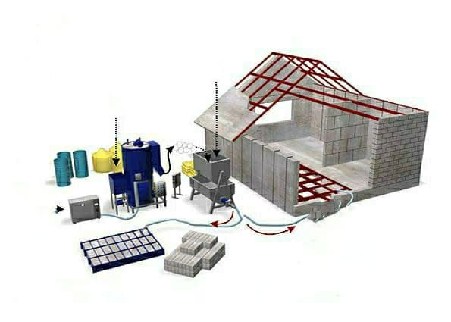

Jizzax-2021

O’ZBEKISTON RESPUBLIKASI OLIY VA O’RTA MAXSUS TALIM VAZIRLIGI

JIZZAX POLITEXNIKA INSTITUTI

O.B. O’ROQBOYEV

MAHALLIY XOM ASHYOLAR ASOSIDA OLINGAN POLISTROLBETON TADQIQI.

JIZZAX – 2021

O.B. O’roqboyev. “Mahalliy xom ashyolar asosida olingan polistrolbeton tadqiqi”.
Monografiya.

Jizzax; JizPI nashriyoti, 2021, 71 bet.
UDK 691.33

Monografiyada mahalliy xom ashyolar asosida olingan polistrolbeton tadqiqi tarkibini optimallashtrishga asoslangan. Penopolistrol betonning tarkibina mahalliylashtirish borasida amalga oshirilgan ishlar doyirasida amalga oshirilgan
Asosiy e'tibor bugungi kunda eng muhim masalalardan bo’lgan energiya samarador betonlar olish, ularning tarkibini optimallashtrish va eng muximi mahalliy xomashyo materiallaridan foydalanishga qaratilgan. Buning natishjasida qurilish inshoatlarining tannarxi sezilarli kamayadi va energiya tejamkor binolar qurishga yordam beradi.
O'zbekiston Respublikasining O’zsanoatqurilishmateriallari ijtimoiy–iqtisodiy muammo-lari, qurilish materiallarini ishlab chiqarishni tubdan islox qilish eksport bob materiallar ishlab chiqarish e'tibordan holi emas.
Monografiyadan quruvchilar, arxitektorlar, Materialshunostlar, muxandis–tehnoliklarr, Qurilish materiallari ishlab chiqarish sohasidagi tadqiqotchi va magistrantlar foydalanishlari mumkin.

Taqrizchilar:
Alijon G – Jizzax politexnika institute, texnika fanlari nomzodi, dotsent
Raximov Sh – Toshkent arxitektur-qurilish institute, texnika fanlari nomzodi, dotsent

Monografiya Jizzax politexnika instituti kengashining
2021 yil 27 oktyabr 3–sonli majlisida nashr etishga tavsiya qilingan.

© JizPI nashriyoti, 2021

MUNDARIJA
KIRISH………………………………………………………………………...5
I BO’LIM. O’TA YENGIL BETONLARNI TADQIQ ETISHNING ZAMONAVIY TENDENSIYALARI.
1.1. O’ta yengil betonlarni zamonaviy turlari va ulardan foydalanish istiqbollari. Polistirolbeton.……………………………………………………………….…8
1.2. Polistirolbeton bo‘yicha patent ishlar tahlili………………………………14
1.3. Veb of science tizimi bo‘yicha polistirolbeton .......................................…16
1.4. Past mustahkamlikdagi betonlarning nazariy asoslari va turlari…………19
1.4.1.Gazоbeton………………………………………………………………...18
1.4.2.Ko‘pikbeton………………………………………………………………25
1.4.3.Yacheykali betonlar………………………………………………………26
II BO’LIM. ENERGIYA SAMARADOR POLISTROLBETON UCHUN XOMASHYO TURLARI VA ULARNING FIZIK, MEXANIK VA KIMYOVIY XOSSALARI TADQIQOTI.
2.1. Foydalanilgan хom ashyolar........................................................................28

2.1.1.Havo kiritilgan (g‘ovaklashtirilgan) polistirol granulalari, fizik-mexanik xossalari………………………………………………………………….…….28
2.1.2. Bog’lovchi moddalar …………………………............……………...…31
2.1.3. Kimyoviy qo’shimchalar…………………………………………….…39

2.1.4.Polistirolbeton tayyorlash uchun ishlatiladigan suv……………………43
2.2. Polistirolbeton tayyorlashda materiallar sifatini tekshirish uchun qo’llanilgan tadqiqot usullari……………………………………………….....43
2.3. Polistirolbetonning fizik-mexanik xossalarini tadqiq qilish……………44
2.4. Polistirolbetonning fizik-kimyoviy xossalarini tadqiq qilish……………54
III BO’LIM. POLISTIROLBETONNING TEXNOLOGIYASI VA TEXNIK-IQTISODIY KO’RSATKICHLARI.
3.1. Polistirolbetonning innovatsion texnologiyasi.............................................67
3.5. Polistirolbetonning texnik-iqtisodiy samaradorlik ko’rsatkichlari.............69
Foydalanilgan adabiyotlar ro‘yxati …………………………………………....75

Kirish
O‘zbekiston Respublikasi Prezidentining 2019 yil 23 maydagi PQ-4335- sonli “Qurilish materiallari sanoatini jadal rivojlantirishga oid qo‘shimcha chora- tadbirlar to‘g‘risida”gi qarori Respublikamizda raqobatbardosh maxsulotlarni ishlab chiqarish va eksport qilish bo‘yicha barqaror o‘sish suratlarini ta’minlash, shuningdek, korxonalarni modernizatsiya qilish, texnik va texnologik yangilashga qaratilgan qurilish materiallari sanoatidagi tarkibiy o‘zgartirishlarni yanada chuqurlashtirish yuzasidan tizimli ishlar amalga oshirilishi, tarmoqni jadal rivojlantirish va diversifikatsiya qilish uchun qulay shart-sharoitlar yaratish, Mahalliy mineral xom ashyo resurslarini qayta ishlashga investitsiyalarni jalb qilish va qurilish materiallarini eksport qilish hajmlarini oshirish maqsadida qabul qilindi.[1.1;6-12-b]
O‘zbekistonda Respublikasi Prezidentining 2019 yil 20 fevraldagi PQ-4198- sonli “Qurilish materiallari sanoatini tubdan takomillashtirish va kompleks rivojlantirish chora-tadbirlari to‘g‘risida”gi qarori, davlatning iqtisodiyotdagi ishtirokini yanada qisqartirish, qurilish materiallari sanoatini boshqarish tizimining samaradorligini oshirish, Mahalliy xom ashyoni chuqur qayta ishlashni tashkil etishni rag‘batlantirish, ilg‘or texnologiyalarni joriy etish, ishlab chiqarilayotgan maxsulotlar turlarini diversifikatsiya qilish va eksport hajmini kengaytirish, tarmoqqa investitsiyalarni jalb qilish, shuningdek, 2017-2021 yillarda O‘zbekiston Respublikasini rivojlantirishning beshta ustuvor yo‘nalishi bo‘yicha Harakatlar strategiyasi va O‘zbekiston Respublikasida Ma’muriy islohotlar konsepsiyasida belgilangan vazifalarni izchillik bilan amalga oshirish maqsadida qabul qilindi. [1,2,3]
Hozirgi davrda mamlakatimizda qurilish ishlari hajmi kundan –kunga ortib bormoqda, bu esa qurilishning asosiy qismi bo‘lgan, qurilish materiallariga bo‘lgan talabni ortib borishiga sabab bo‘lmoqda. An’anaviy qurilish materiallari bilan bir qatorda yangi materiallardan foydalanish jarayoni shiddat bilan orta boshladi. Zamonaviy qurilish ishlarida, binolarning yuqori sifatli issiqlik izolyatsiyasini ta’minlash, energiya va resurslarni tejashga yordam berish dolzarb vazifalardan biridir. Binolarni loyihalash va qurishda individual binolarning massasini kamaytirish masalasi o‘rinli. Qurilishda yengil betondan foydalanish ustuvor yo‘nalishlardan biridir.Bunda esa to‘suvchi konstruksiyalarni (polistirolbeton, gazobeton, penabeton) kabi issiqlik izolyatsion va yengil betonlarga almashtirish orqali, massasini kamaytirilmoqda, bu esa binoning massasini sezilarli darajada kamaytirilishiga olib keladi. Binoning massasini kamaytirish, yuk ko‘taruvchi elementlarga tushadigan yukni kamaytiradi, buning natijasida qurilish xarajatlarini kamaytirishga imkon beradi. Polistirolbeton bunday materiallar orasida o‘zining aloxida xossalari bilan ajralib turadi.
Hozirgi kunga kelib,Mahalliy xom ashyolar asosida beton qorishmasining bog‘lovchi, to‘ldirgich, kabi majburiy komponetlarini maxaliylashtirish asosiy maqsad bo‘lib qoldi.Hususan polistirolbetonga Mahalliy Angren issiqlik elektro stansiyasi uchuvchan kul xomashyosini qo‘shib,uning fizik –mexanik va issiqlik- fizik xossalarini yaxshilashimiz mumkin. Yuqoridagi fikrlarga ko‘ra, Angren issiqlik elektro stansiyasi uchuvchan kul xomashyosini, polistirolbetonga ta’sir qilish mexanizimini o‘rganish dolzarb masalalardan hisoblanadi.
Qurilish materiallari soxasida olib borilayotgan ilmiy-nazariy va ilmiy- amaliy tadqiqotlar natijalari ishlab chiqarish jarayonlarini yaxshilash hamda yangi innovatsion tehnologiyalarni qo‘llagan holda, issiqlik izolyatsion hamda mustahkamligi yuqori bo‘lgan materiallarni ishlab chiqarish, mamlakatimiz hududida joriy qilinmoqda. Ma’lumki, devorbop qurilish g‘ishtini ishlab chiqarish sanoati ko‘p issiqlik sarfini talab etadigan ishlab chiqarish soxalaridan biridir. Sarflanadigan issiqlik tannarxning katta qismini tashkil etadi. Bunda issiqlik asosan materialni quritish va pishirish uchun sarflanadi.
Ushbu qurilish g‘ishtini o‘rniga konstruktiv-issiqlik izolyatsion polistirolbeton ishlab chiqarilsa hamda undan uy-joy, bino-inshootlar qurilishida foydalanilsa, bu qurilish materiali ishlab chiqarish jarayonida sarflanadigan
yoqilg‘idan voz kechish va xonalarni isitishda issiqlik sarfini iqtisod qilish imkoni beradi. Polistirolbetonning mahalliylashtirishda, tarkibiga qo‘shilayotgan Angren issiqlik elektro stansiyasi uchuvchan kul to’ldiruvning ta’sir qilish funksiyasini o‘rganish, fanning ichki ehtiyojlari yuzasidan tanlangan mavzu dolzarbligini yanada oshiradi. Ishlab chiqarishning avtoklavsiz texnologik tizimida polistirolbetonni qolipdan chiqarib olish maxsulot mustahkamligiga saqlab qolish yoki oshirishga erishilishi o‘z navbatida ishlab chiqarish unumdorligini oshishiga olib keladi. Ushbu ko‘zlangan natijaga erishish yo‘llaridan biri ishlab chiqarishda Mahalliy xom ashyolardan foydalanish xisoblanadi.
Qurilish materiallari sanoatida, polistirolbeton ishlab chiqarish, uning optimal tarkibini loyihalash, polistirolbeton strukturasi va xossalarini yaxshilash muammolari bilan dunyodagi yirik tadqiqotchilar jumladan: Xorijiy mamlakatlar tadqiqotchilari; V.Betj, V.Niemeyer, M Gvuzd, K.Koxling, V. Sussman, Bauman. G, M.Muravlev,D. Dragik,A. Sistersik, hamda MDH mamlakatlari tadqiqotchilari; I.U.Geydansa, V.A.Raxmanov, V.G.Dovjik, A.A.Yevdokimov, O.S.Dayneko Ye.A.Korol, V.I.Melixov, R.V.Sakaev, V.V.Urbachenko,Yu.V.Chinenkov, V.G. Parfenov va boshqalar shug‘ullanib, ushbu masalalarni echimini topishga katta xissa qo‘shganlar.
Yurtimiz olimlari qurilish materiallari tarkibini ishlab chiqish, strukturasi va xossalarini yaxshilash masalalarini o‘rganishda bir qancha tadqiqotlar olib borganlar. E.U.Qosimov, N.A.Samig‘ov, M.Q.Toxirov, X.A.Akromov, A.U.Adilxodjaev, U.A.Gaziev, A.A.Muhidinov, A.A.To‘laganov, M.T.Turopov, X.X.Komilov, I.B.Bozorov, A.A.Azimov, A.A.Sultonov, L.M. Botvina va boshqalar bu soxada bir necha yillar davomida o‘z tadqiqotlari asosida muhim natijalarga erishganlar.

I BO’LIM. O’TA YENGIL BETONLARNI TADQIQ ETISHNING ZAMONAVIY TENDENSIYALARI.
1.1. O’ta yengil betonlarni zamonaviy turlari va ulardan foydalanish istiqbollari. Polistirolbeton.
Oʼta engil betonlarga gʼovakli betonlar kiradi, ularni bogʼlovchi, mayda yanchilgan qoʼshimchalar va suv qoʼshilgan qorishmani maxsus usulda koʼpchitib olinadi (gazbeton, koʼpiksimon beton) va yirik gʼovakli beton engil toʼldiruvchi asosida tayyorlanadi. Gʼovakli betonda toʼldiruvchi oʼrnida sunʼiy tayyorlangan gʼovakdagi havo hisoblaniladi.
Bogʼlovchi modda betonni xususiyatini aniqlaydigan asosiy tashkil yetuvchi boʼlib, uning turlari boʼyicha betonlar farqlanadi, jumladan: sementli, silikatli, gipsli, ishqor shlakli, betonpolimerli, polimertsementli betonlar va maxsus betonlar. Shu jumladan polistirolbetonning ko‘plab xossalarini 50-60 yillardan beri o‘rganilib kelinmoqda. Tadqiqot natijalari MDH mamlakatlari olimlari va tadqiqotchilari A.A.Yevdokimov, V.A.Raxmanov, V.G.Dovjik, T.I.Milqx, V.I.Melixova, Jurba O.V, I.L.Tonkov, V.G.Parfenov va boshqalar tomonidan yozilgan ilmiy ishlar va maqolalarda keltirilgan.
Tadqiqot natijalari Yevropa olimlari V.Betja, Y. Litzka, V.Niemeyer, M. Gvuzd, K. Koxling, V. Sussman, G.Bauman, M.Muravlev, D.Dragika, A. Sistersik va boshqalar tomonidan ilmiy maqolalarda chop etilgan. Yapon olimlari K.Okada va I.Oxama agressiv sharoitlardagi sanoat binolari va zilzilabardosh binolari uchun ishlatiladigan temirbeton maxsulotlarining issiqlik-fizik xossalarini o‘rganish uchun beton tarkibiga to‘ldirgich sifatida polistirol granulalaridan foydalangan.
Qishloq xo‘jaligi vazirligi va Qurilish materiallari ishlab chiqarish ilmiy tadqiqot institutida xam polistirolbeton bo‘yicha tadqiqotlar o‘tkazildi. 1978 – yilda zichligi 350-800 kg/m³ bo‘gan polistirolbeton ishlab chiqarildi. Bu betonning boshqa polistirolbetonga nisbatan farqi shundaki, to‘ldirgich sifatida ikkilamchi mahsulot(penoplast)dan foydalanildi. Penoplastni maydalab to’ldirgich sifatida, xamda Gorlovskiy kimyo zavodining chiqindilaridan tashkil topgan, xavo kirutuvchi qo‘shimchani sement massasiga nisbatan 0,2% miqdorda qo‘shib ishlab chiqarildi. Bu polistirolbetonning zichligi 800 kg/m³ , siqilishdagi mustahkamligi 5 MPa, issiqlik o‘tkazuvchanlik koefitsienti λ = 0,232Vt/(m ·S) ni tashkil etdi [1; 58-64-b.].
980-yillarning oxiriga kelib, prof. V.A.Raxmanov va V.G.Dovjik yordamida TBITI (Temir beton ilmiy tadqiqot instituti) da issiqlikdan ximoyalovchi polistirolbetonning xususiyatlari tadqiq qilindi. Ular zichligi 500-1440 kg/m³ bo‘lgan kvars qumi yordamida, mustahkamligi 16-35 kg/sm² ga teng polistirolbeton ishlab chiqardi.Tadqiqotlarda polistirolbetonning issiqlik-fizik
xossalarinni tadqiq qilindi va tadqiqotlar natijasida 1m³ polistirolbeton uchun sarf qilinadigan sement massasini kamaytirildi. Ular tadqiqotni boshlashdan oldin 1m³ beton uchun 800 kg sement, tadqiqotlarning oxiriga kelib, 1m³ beton uchun 250 kg sement sarf qildi. Bu esa iqtisodiy tomondan mablag‘ tejalishiga sabab bo‘lib, bu betonning keng miqyoda ishlab chiqarilishiga turtki bo‘lgan [2; 5-7-b.].
Jurba O.V issiqlikdan ximoyalovchi polistirolbetonni tadqiq qilishda, xavo kirutuvchi kimyoviy qo‘shimchalar o‘rniga polistirol ko‘pikli granulalardan foydalandi va sanoat binolarining uch qatlamli panellarida issiqlikdan ximoyalovchi qatlam xosil qilishi uchun 8-10 sm qalinlikdagi polistirolbeton bloklarini tadqiq qilindi [3; 102-112-b.].
Tadqiqotchilar Sherbachenko V.V., Filippova I.V., Gureva O.Ya. yuqoridagi fikrlarga qo‘shimcha fikrlar bildirishgan. Ya’ni polistirolbeton turli sharoitlarda xam ishlash ko‘rsatkichi, boshqa yengil betonlardan kam emas, yani biz polistirolbetondan avtomobil yo‘llaridaxam foydalanishimiz mumkin degan fikrni bildirgan. Bu tadqiqotchilar eksperimentlarni labaratoriya sharoitida amalga oshirgan va polistirolbetonning xossalarini tekshirishda, zichligi 120- 980kg/m³ dagi 100 ta kubik namunani sinash orqali amalga oshirgan. Tekshirishlar natijasida quydagi natijalarga erishgan;
- issiqlik izolyatsiyalash xossasi yuqoriligi
- sovuqqa chidamliligi kamida 25-30 sikl
- siqilishdagi mustahkamligi 1,6 -2,4 MPa
- suv shimuvchanligi 6-10 %.
Yuqoridagi ko‘rsatkichlarga muofiq polistirolbeton boshqa yengil betonlarga nisbatan avzalliklari mavjud degan ilmiy yangilikka erishildi [4;55-62-b.].
Keyinchalik, Arakelyan A.A., "Polistirolbeton konstruktiv-issiqlik izolyatsion-beton" deb nomlanuvchi maqolasida, bu betonning ishlatilish soxasi kengligi xaqida umumiy ma’lumotlar keltirgan. U tadqiqotlarini zichligi 400-1200 kg/m³ polistirolbetondan foydalandi. Eksperimentlar natijasida siqilishdagi mustahkamligi 1-8 MPa va egilishdagi mustahkamligi 0,2-1,5 MPa ga tenligini aniqlaydi. Nixoyat
Gvuzd 1970 –yilning oxirlariga kelib, konstruktiv-issiqlik izolyatsion polistirolbetonni a’maliyotga tadbiq qildi [5; 26-28-b.].
1970-yilda K.Koxling zichligi 1150 kg/m³ polistirolbetonni siqilishdagi mustahkamligi 13 MPa ga tengligini tadqiqotlar natijasida isbotlaydi. Bu esa polistirolbetondan konstruktiv element sifatida ishlatilishga sabab bo‘ldi. 1978- yilda Germaniyada polistirol qorishmasi ishlab chiqarish uchun ruxsatnoma joriy qilinadi. «Rhodipor Dämmputz B» firmasi tomonidan polistirol granulari, maxsus qo‘shimchalar xamda gips yordamida issiqlik izolyatsiyalovchi qurilish qorishmasi ishlab chiqarildi. Bu qorishmaning zichligi 235kg/m³ va issiqlik o‘tkazuvchanlik koeffitsienti 0,063-0.07Vt/(m*S) ga tengligi sababli uni suvoq sifatida foydalanish xam mumkinligi tasdiqlangan [6; 46-52-b.].
1991-yilda tadqiqotlar natijasida yugoslav olimlari M.Muravlev va J.Dragika polistirolbeton tarkibiga polipropilen tolalarini qo‘shib,zichligi 1122- 1452 kg/m³ xamda siqilishdagi mustahkamligi 7,73 dan 14,62 MPa gacha bo‘lgan polistirolbetonni tadbiq qilishgan. Polipropilen tolalari polistirolbetonning strukturasini shakllanishiga sabab bo‘ldi va egilishdagi mustahkamligi yuqori bo‘lgan xamda mo‘rtligi past bo‘lgan polistirolbeton ishlab chiqarilishiga asos bo‘lgan .Bu esa polistirolbetonni ba’zi salbiy xossalarini yaxshilanganligini ko‘rsatadi [7; 206-212-b.].
1998-yilda Avstraliyalik olim Yoxann Litzka ning tadqiqotlari natijasida polistirolbetondan yo‘l qurilishida xam ishlatilishi mumkinligini va sanoat xamda jamoat binosining to‘suvchi elementlari uchun 20-25sm li polistirolbeton bloklaridan foydalanilsa, binoning ichki qismida issiqlik yo‘qotilishiini xamda yoz faslida binoning ichki qismiga issiqlikni kirishi kabi dolzarb muammoni xal etiladi va iqtisodiy samaradorlikka erishiladi degan xulosaga keladi[8; 10-14-b.]. Polistirolbetonning fizik-mexanik va issiqlik-fizik xossalari bo‘yicha to‘plangan amaliy-nazariy ma’lumotlar xamda undan turli xil konstruksiyalarni ishlab chiqarishda olingan tajribalar natijasida 01.09.1999 da ishlab chiqilgan "Polistirolbeton. Texnik shartlar"(GOST R 51263-99) nomli norma kuchga kirdi. Bu normani ishlab chiqilishida t.f.d., prof. V.A.Raxmanov raxbarlik qildi va
standart polistirolbetonning siqilishdagi mustahkamligi 2,5MPa ga va zichligi bo‘yicha markasini D600 gacha bo‘lishini belgilandi[9; 35-47-b.].
Rossiyadagi “Teploproekt” ma’sulyati cheklangan jamiyati bosh direktori Ye.G.Ovcharenko jamiyatda kompozitsion polistirolbeton ustida ilmiy tadqiqotlar olib borilyotganligini va ko‘plab ijobiy natijalar qo‘lga kiritilganligi xaqida aytib o‘tdi. Kompozitsion polistirolbetonni shartli nomlanishi dippbetondir. Dippbeton ko‘pikbeton va polistirol granulalaridan tayyorlanadi. Bunda g‘ovaklikni ko‘piklar tashkil etsa, polistirol granulalari, sement xamda kimyoviy qo‘shimchalar kompozitsion polistirolbetonni karkazini xosil qiladi. Dippbeton zichligi 300-900kg/m³, siqilishdagi mustahkamligi 1,0-5,0 MPa, issiqlik o‘tkazuvchanlik koefitsienti 0,065-0,15 Vt/(m·S) gacha o‘zgarishi mumkin xamda yong‘inga bardoshliligi juda yuqoridir [10; 2-5-b.].
1979-yilda A.A.Yevdokimov va L.N. Bruskovoy birgalikda issiqlik izolyassiyalovchi polistirolbetonning kirishishdagi mustahkamligini o‘rganib chiqishgan bo‘lib, tadqiqotlarni kesilgan konstruktiv keramzitobetonda amalga oshirishgan. 1980-yillarning boshlarida Qurilish Fizikasi Ilmiy Tadqiqot Institutida polistirolbetonning issiqlik izolyatsiyalash xossalarini A.A.Yevdokimov va L.N. Bruskovoylar tadqiq qilishgan. Ular bu izlanishlarni keng miqyoda amalga oshirishgan. Mazkur tadqiqot hozirgi kunga qadar boshqa ko‘plab olimlar tomonidan amalga oshirib kelinmoqda. Buning natijasida zichligi 150kg/m³dan 600kg/m³ gacha bo‘lgan issiqlik izolyassiyalovchi devorbop polistirolbeton bloklari amaliyotga joriy qilinmoqda [1; 78-84-b.].
Keyinchalik 1999-yilda I.L.Tonkov issiqlik izolyassiyalovchi polistirolbetonning sovuqqa chidamliligi xossasini ko‘plab eksperimentlar yordamida tadqiq qildi. Tadqiqotlarni zichligi 150kg/m³ dan 600kg/m³ gacha bo‘lgan kubik namunalarda amalga oshirdi. U sovuqqa chidamliligi xossasini o‘rganish davomida polistirolbetonning boshqa xossalarini xam tadqiq qildi. U polistirolbetonning suv shimuvchanligini 12-15 % ga tengligini va boshqa yengil betonlar (penobeton, gazobeton, keramzitobeton) ga nisbatan bu xossasining yaxshiligi bilan ajralib turadi. Bu xossasining yaxshiligi tufayli
polistirolbetonning boshqa fizik-mexanik xossalarini ijobiyligini belgilab beradi U tadqiqotlar natijasida polistirolbetondan qurilishda konstruktiv-issiqlik izolyatsion material sifatida foydalanish mumkinligini tasdiqlaydi [11; 16-20-b.]. 2000-yilda V.G. Parfenov birinchilardan bo‘lib zichligi 800-1200kg/m³ bo‘lgan kompozitsion polistirolbeton ishlab chiqarishda, qurilishda ishlatiladigan qumlardan to‘ldirgich sifatida foydalanadi. Bu betondan o‘sha davrlarda keng foydalaniladi,chunki ikkinchi jaxon urushidan keyin qurilish ishlari xajmi ortib ketadi va binolarni tez qurish asosiy masalalardan biri bo‘lganligi sababli, kompozitsion polistirolbetondan foydalanishga zamin bo‘ladi. Buning natijasida betonni fizik-mexanik xossalarini o‘rganishda davom etadi va turli xil ilmiy yangiliklarga erishadi. Eksperimentlarni prizmatik namuna orqali amalga oshiradi, bu esa kompozitsion polistirolbetonning fizik-mexanik xossalarini organishda aniqlik bilan bajarilishiga imkon beradi. Tadqiqotlar natijasida
quydagi xulosalarga ega bo‘ladi;
  - issiqlik izolyatsiyalash xossasi yuqoriligi,
  - sovuqqa chidamliligi kamida 30-40sikl,
  - siqilishdagi mustahkamligi 5,0 -13,4 MPa ,
  - suv shimuvchanligi 6-8 % ni tashkil etgan
kompozitsion polistirolbeton, boshqa polistirolbeton turlariga nisbatan fizik- mexanik xossalari yuqoriligi bilan ajralib turadi[12; 16-20-b.].
Mamlakatimizda polistirolbetonning xossalarini tadqiq qilishda, t,f,n., prof U.A.Gaziev va A.A.Muhitdinov tadqiqot ishlarni olib borishgan. Ular polistirolbeton namunalari tayyorlash uchun bog‘lovchi sifatida shlakaportlandsementdan foydalanib, agressiv muxitlarga ta’sirini xamda fizik- mexanik xossalarini tadqiq qilishgan.

1.2. Polistirolbeton bo‘yicha patent ishlari tahlili

Patent-litsenzion izlanishlarni olib borish jarayonida polistirolbeton tarkibiga qo‘shilgan kompleks qo‘shimchalarning beton xossalariga ko‘rsatadigan ta’siri o‘rganildi. Rossiya Federatsiyasi va xorijiy mamlakatlarda olingan 4 ta patent tahlil qilindi:
- Issiqlik izolyatsion–konstruktiv polistirolbeton to‘g‘risida Rossiya Federatsiyasi (RF) da olingan patent № RU 2 515 664 C2. 20.05.2014. Muallif (lar): Raxmanov V.A,Melixov V. I,Kozlovskiy A.,Yunkevich A. V.
Mazkur ixtiroda qurilishda va inshoatlarda ishlatuluvchi to‘suvchi hamda issiqlik izolyatsion polistirolbeton ixtiro qilingan. Issiqlik izolyatsion–konstruktiv polistirolbetonning zichligi 225-350 kg/m³ ga tengdir. Uning tarkibida asosiy strukturani hosil qiluvchi komponent bog‘lovchi materialdir. Bog‘lovchi sifatida portlandsement yoki GOST 10178-85 talablariga javob beradigan shlakaportlandsement ishlatilshi maqsadga muofiq, chunki bu bog‘lovchilarni polistirol
bilan bog‘lanishi xossasi boshqa turdagi sementlarga nisbatan ancha ijobiydir. Bu betonning tarkibida M400 markadagi portladsement, suv, havo kirituvchi qo‘shimchalar, hamda polistirol granulalaridan iboratdir. Havo kirituvchi qo‘shimcha sifatida tarkibida plastiklashtiruvchi polikarboksilat turidagi yoki sulfit maxsuloti mavjud bo‘lgan ko‘p funksiyali ko‘shimchadan hamda, zichligi 10-25 kg/m³ ga teng bo‘lgan polistirol granuladan foydalaniladi [3.1].
- Polistirolbetondan devorbop element ishlab chiqarish bo‘yicha Rossiya Federatsiyasi (RF) da olingan patent № RU 49 549 U1 27.11.2005. Muallif (lar): Raxmanov V.A., Melixov V.I., Kazarin S.K.,Karpenko V.V., Kozlovskiy A.I.
Mazkur ixtiro binolarning issiqlik izolyatsiyalash xususiyatini ta’minlash uchun tashqi devor elementlarini polistirolbetondan devorbop element sifatida ishlatilishiga imkon yaratdi.Polistirolbeton bloklarining umumiy o‘lchamlari (uzunligi x qalinligi x balandligi) - (0.3-1.2) x (0.08-0.5) x (0.2-0.5) m, o‘lchamlardagi ruxsat etilgan farqlar 0.5-1.0 mm ga va zichligi 200-500 kg/m³ kabi ma’lumotlarni o‘z ichiga oladi [3.2].
- Plastifikator olish usuli bo‘yicha Rossiya Federatsiyasi (RF) da olingan patent № 2245856 10.02.2005. Muallif (lar): Amitin A.V., Blyaxman L.I., Valetdinov R.F., Yelin O.L., Krыlova Ye.K., Myachin S.I., Panfilov V.A., Prokopenko A.V., Sapronova S.V., Sherstobitov A.A.
Mazkur ixtiro beton qorishmalarining “Superplastifikator” deb nomlangan yuqori samarador plastifikatorini olishga taalluqlidir. Beton qorishmalari uchun plastifikator olish usuli neft-kimyo ishlab chiqarishida naftalin fraksiyasini navbatma-navbat formalg‘degid bilan kondensatsiyalash va olingan mahsulotni ishqor bilan neytrallashtirishni o‘z ichiga oladi [3.3].
- Yuqori mustahkam beton olish uchun materialli qorishma bo‘yicha RF da olingan patent № 2363680 26.02.2008 72). Muallif (lar): Smolyanskiy Vilen Moiseevich, Merkin Valeriy Yevseevich, Paxomov Aleksey Vasilg‘evich, Savateev Aleksey Dmitrievich, Noviskiy Boris Borisovich. Patent egasi: Smolyanskiy Vilen Moiseevich, Merkin Valeriy Yevseevich, Paxomov Aleksey Vasilg‘evich, Savateev Aleksey Dmitrievich, Noviskiy Boris Borisovich [3.4].
Ushbu ixtiro qavatlari soni juda ko‘p bo‘lgan binolar, asosan baland binolar qurilishi uchun mo‘ljallangan yuqori mustahkamlikdagi betonni olish uchun materialli qorishma turkumiga tegishlidir. Texnik natija–betonning muzlashga bardoshligi va suv o‘tkazmaslik xususiyatini oshirish. O‘tgan 50-60 yillar oralig‘ida ko‘plab tadqiqotchilar, ayniqsa MDH mamlakatlarining tadqiqotchilari tomonidan, qurilish materiallari sanoatida o‘zining xossalari bilan ajralib turuvchi-polistirolbeton hamda u asosida tayyorlangan materiallarni tadqiq qilishgan. Polistirolbeton bo‘yicha qilingan ilmiy-nazariy tadqiqotlar asosan, uning issiqlik izolyatsion va mustahkamlik xossalarini yaxshilashga qaratilgan chora tadbirlar bo‘lib, asosan uning tarkibiga kimyoviy qo‘shimchalar qo‘shish orqali yuqoridagi xossalarini takomillashtirishga erishilgan. Tadqiqotchilar polistirolbetonning o‘rtacha zichligini, issiqlik o‘tkazuvchanlik xossasini, siqilishdagi va egilishdagi mustahkamligi, olovbardoshligi, sovuqqa chidamliligi, gigroskopikligi va boshqa xossalarini yillar davomida tadqiq etishgan. Ammo qilingan ilmiy ishlar asosan issiqlik o‘tkazuvchanlik xossasini o‘rganish orqali boshqa xossalarini takomillashtirishga yo‘naltirilgandir.
Tadqiqotchilar o‘zlarining tajribalarida turli xil usullarni qo‘llash orqali, polistirolbetonning siqilish va egilishdagi mustahkamligi va deformatsiyalanuvchanligini o‘rganishgan hamda tadqiqotlar asosan zichligi 800 dan 1500 kg/m³ gacha bo‘lgan polistirolbeton buyumlarida amalga oshirilgan bo‘lib, uning xossalarini o‘rganishda kimyoviy qo‘shimchalar qo‘shish va qo‘shimchalarning ta’sir qilish mexanizimini tadqiq etishgan.

1.3 Veb of science tizimi bo‘yicha polistirolbeton

Polistirolbeton havo kiritilgan polistirol granulalari va bog‘lovchilar asosida ishlab chiqariladigan yengil beton hisoblanadi. Polistirolbeton tayyorlash uchun ishlatiladigan materiallar (GOST R 51263-99 ) ning talablariga javob berishi va belgilangan texnik xossalarga ega bo‘lishi kerak.
Havo kiritilgan polistirol granulalar polistirolbeton uchun to‘ldiruvchi sifatida ishlatiladi. Polistirol ko‘pikli to‘ldiruvchi moddalar penoplastlarni qayta ishlab, (GOST R 15588-14) ga asosan maydalash natijasida olinishigaham ruxsat etiladi. Havo kiritilgan polistirol granulalarning fraksiyasi 20 mm dan katta bo‘lmasligi hamda uning namlik miqdori 15% dan ko‘p bo‘lmasligi kerak.
Bog‘lovchi sifatida portlandsement yoki GOST 10178-85 talablariga javob beradigan shlakaportlandsement ishlatilshi maqsadga muofiq, chunki bu bog‘lovchilarni polistirol bilan bog‘lanishi boshqa sementlarga nisbatan ancha ijobiydir. Polistirol granulasining zichligi juda kam bo‘lganligi sababli sement bilan bog‘lanishdagi bo‘ladigan reaksiyani amalga oshirish juda qiyindir, shuning uchun biz kimyoviy bog‘lovchilardan foydalanamiz. Kimyoviy qo‘shimchalar (havo kirituvchi, plastiklashtiruvchi hamda qotishini tezlashtiruvchi ) GOST 24211- 08 talablariga javob berishi kerak.
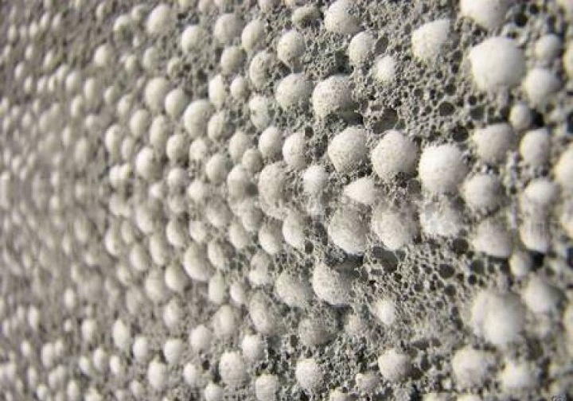
1-rasm. Polstrolbeton strukturasi
Polistirolbeton ishlatilish maqsadi va xossalariga qarab, (GOST 25192-12) bo‘yicha zichligi yuqori polistirolbeton, g‘ovakli polistrolbeton, serg‘ovakli
polistrolbeton turlariga bo‘linadi. Zichligi yuqori polistirolbetonlarda g‘ovaklarning hajmi, materialning umumiy hajmining ko‘pi bilan 3% ni tashkil qilishi kerak, aks holda strukturasida g‘ovakliklar ortadi va o‘z xossasalarini kamaytiradi. Ba’zi holatlarda zichligi yuqori polistirolbetonlarda g‘ovakliklarning hajmini oshishi uchun ruxsat beriladi, chunki ishlatilish muhiti shuni talab qiladi. Shunday holatlarda g‘ovakliklarning umumiy hajmi 6% gacha bo‘lishiga imkon beriladi va qurilishda konstruksion element sifatida ishlatilishi mumkin.
Mahalliy va xorijiy manbalarning tahlili orqali polistirolbetonning ko‘plab xossalari o‘rganilganligiga va o‘rganishlar natijasida ishlab chiqarishni tashkil qilinganligiga e’tibor beradigan bo‘lsak, materialning ustida ko‘plab amaliy- nazariy tadqiqotlar qilingan degan hulosaga kelamiz. Polistirolbeton g‘ovakli strukturaga ega bo‘lganligi sababli biz uni juda yengil betonlar (g‘ovakli betonlar) guruhiga kiritamiz va asosan issiqlikni himoyalash uchun to‘suvchi konstruksiyalarda ishlatiladigan material deb xisoblaymiz. Ammo ko‘plab ilmiy tadqiqotlar natijasida uning tarkibiga qurilish qumi, kvars qumi, keramzit qumi kabi mayda fraksiyali to‘ldiruvchilar qo‘shib uning zichligini yuqori qilingan va qurilishda faqat issiqlikni himoya qilish uchun emas balki yuk ko‘taruvchi element sifatida ham foydalanishimizga ham imkon beradi.
S.Axsenov, A.Schelovanov, D.Domashnikov ning "Turlixil kompozitsiyalardagi polistrolbetonlarning xususiyatlarini eksperimental tadqiq qilish" nomli ma’qolasida polistirolning 1,5-2 mm li granullari orqali tadqiqotlarni amalga oshirishgan. Tadqiqot natijalariga asoslanib, kompleks kimyoviy rejalar ishlab chiqilgan va o‘rganilayotgan xossalarini matematik modellashtirish asosida tarkibiy qismlarga bo‘lib chiqilgan. Eksperiment natijalariga asoslanib, tadqiqotchilar quydagi natijalarga erishgan;
  - egilishdagi mustahkamligi -2,7 MPa
  - siqilishdagi mustahkamligi- 5 dan 9,5 MPa gacha
  - zichligi -150 dan 1910 kg/m³ gacha
  - issiqlik o‘tkazuvchanlik koeffitsienti -0,03 dan 0,92 Vt/(m *S).
Demak, tadqiqotchilar polistirolbetonning barcha turlarini tadqiq qilib, kerakli ma’lumotlar ega bo‘lishgan [13; 74-75-b.].
V.A. Belyakov polistrolbetonning tarkibini optimallashtirish jarayonida ba’zi salbiy holatlarga duch kelgan. U polistirol ko‘piklarining gidrofobik xususiyatlarining salbiy ta’sirga ega ekanligini tasdiqlaydi, chunki ular sement suyuqligi va zarrachalar yuzasi o‘rtasidagi bog‘lanishlarni kuchini pasaytiradi. Shuning uchun qorishma tarkibiga gidrofobligini o‘zgartiradigan kimyoviy qo‘shimchalarni qo‘llashni tavsiya qiladi. Belyakov Sementning og‘irligi bo‘yicha 0,6% S-3 (Superplastifikator-3) va 0,25% SDO (daraxtning kleyi) qo‘shib, qorishma hosil qildi va qoliplarga joylashtirib, olingan namunalarni bug‘ xonasida 24 soat davomida +80 ° C haroratda qayta ishlash orqali xossalarining maksimal darajada yaxshilashga erishdi. Ammo, namunani polistirol granulalar bilan ohak suti hamda kimyoviy qo‘shimcha (SDO) dan sement massasiga nisbatan 0,25% qo‘shib tayyorlaganda, polistirolbetonning bir necha xossalarini pasayishini kuzatdi, shuning uchun optimal tarkibni tanlashda bog‘lovchi sifatida portlandsementdan foydalandi [14; 95-98-b.].

1.4. Past mustahkamlikdagi betonlarning nazariy asoslari va turlari

Oddiy betonning kamchiligi, boshqa bir qator kamchiliklari qatori o’rtacha zichligining yuqoriligi va nisbatan yuqori issiqlik o’tkazuvchanligidir. Bu kamchiliklar betonning zichligi kamaytirilganda kamayadi.
Yer usti qurilishida konstruksiyaning xususiy og’irligi ―”𝜌” ning umumiy yuklanish ―”q” ga nisbati taxminan 0,5 dan 0,7 gachani, katta ravoqli ko’priklarda esa hatto 0,85 ni tashkil etadi. Betonning zichligi 𝜌=1600 kg/m³ bo’lganda uning xususiy og'irligi ulushi odatdagi betonga nisbatan 2/3 ga pasayadi. Umumiy yuklanish q taxminan 20-25%ga kamayadi, 𝜌/q nisbat esa 0,4 dan 0,75 gachani tashkil etadi.
Yer usti qurilishida oddiy betondan foydalanilganda uning issiqlik o’tkazuvchanligi yuqori bo’lganligi sababli devorlar, ust yopmalar va tom, odatda, faqat ko’p qatlamli, ya‘ni maxsus issiqlik izolyatsiya qatlamli bo’lishi mumkin. Bunday ko’p qatlamli konstruksiya qurilish-fizikaviy qiyinchiliklar tug’diradi, ulardan yengil betondan foydalanib qutulish mumkin.
Yengil betonlar o’rtacha zichligiga qarab Germaniyada quyidagi turlarga bo’linadi;
- 2100-2000 kg/m³ - oddiy yengil beton
- 2000-1300 kg/m³ - yengil konstruktiv beton, siqishga mustahkamligi 5 MPa dan yuqori
- 1300-800 kg/m³- yengil issiqlikdan izolyatsiyalangan konstruktiv beton, siqishga mustahkamligi 3,5 MPa dan yuqori va issiqlik o’tkazuvchanligi 0,75 Vt/mK dan past.
- 800-250 kg/m³ - juda yengil beton, siqishga mustahkamligi 0,5 MPa va issiqlik o’tkazuvchanligi 0,30 Vt/mK dan past.
yengil betonning siqishga mustahkamligi hajmiy zichlikka, ya‘ni g’ovaklikning ortishiga qanchalik bog’liq ekan, shuningdek, bu bog’liqlik ko’p jihatdan yengil betonning turi bilan belgilanadi. Masalan, siqilishga mustahkamlikning 5 MPa gacha pasayishi 1700 kg/m³ Bo’lganda ham, faqat 600 kg/m. bo’lganda ham yuz berishi mumkin [3.2].
Engil betonlar ko’pchitilgan perlit, vermikulit va engil keramzit to’ldirgichlar va mineral bog’lovchilar asosida olinadi. Xususiy hollarda organik bog’lovchilar (bitum, qatron, sintetik polimerlar) ishlatilishi mumkin.
Issiqlik izolyastiyasi uchun engil betonlar ichida perlit asosidagi kompozistiyalar samarali hisoblanadi. Perlit to’ldirgichi asosida perlit bitumli, perlit polimerli, perlit fosfatli, perlit silikatli engil betonlar tayyorlanadi. Ularning o’rtacha zichligi 150- 300 kgm³.
Keramzit g’ovak to’ldirgich asosidagi engil betonlar perlit betoniga nisbatan og’irroq bo’ladi.
Engil betonlar devor, tom, pol osti konstrukstiyalarini, truboprovodlarni va boshqalarni issiqlik izolyastiyasi uchun ishlatiladi.
Yacheykali (gaz va ko’pikli) betonlar avval berilgan texnologiyalarga asosan 100-500 kgm³ o’rtacha zichlikda ishlab chiqariladi. Yacheykali betonlar etarli darajada mustahkam, issiq o’tkazuvchanligi va suv shimuvchanligi kichik, olovga bardoshli bo’ladi. Ularga osonlikcha ishlov berish, mix qoqish, teshish va tekislash mumkin.
Yacheykali issiqlik izolyastiyasi betonlari yuqori plastiklikga ega bo’lgani uchun ikki va uch qatlamli devorbop panellar tayyorlashda, truboprovodlarni va boshqa konstrukstiyalarni issiqlik izolyastiyasi sifatida ishlatiladi.

1.4.1.Gazоbeton
Gazоbeton portlandsement kremnezemli komponent va gaz hosil qiluvchi aralashma asosida tayyorlanadi. Xususiy hollarda portlandsementga havoyi ohak aralashtirish mumkin.
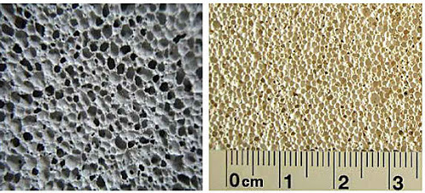
2-rasm gazabeton strukturasi
Kimyoviy reaksiyalar turiga nisbatan gaz hosil qiluvchilar quyidagicha bo‘linadi: qo‘shilgan komponent (alyuminiy kukuni) bog‘lovchilar yoki ularning gidratatsiya mahsulotlari bilan kimyoviy reaksiyaga kirishib gaz hosil qiladi: parchalanish davrida gaz hosil qiluvchi komponentlar kiritish (pergidrol-perikis vodorodning suvdagi eritmasi N₂O₂) hisobiga gaz hosil qilish; o‘zaro kimyoviy birikishi natijasida gaz hosil bo‘lishi (masalan, ohaktosh kukuni va xlorid kislotasi birikishi). Gaz hosil qilishning eng keng tarqalgan usuli alyuminiy kukuni va kalsiy gidroksidi o‘rtasida bo‘ladigan kimyoviy reaksiya natijasida vodorod gazining hosil bo‘lishidir:
3Sa(ON)₂2Al6H₂O3H₂3CaO.Al₂O₃.6H₂O
Kimyoviy reaksiyalar natijasida hosil bo‘lgan gazlarssement asosida tayyorlangan qorishmani ko‘pchitadi. Qorishmaning quyuqlik darajasi to‘g‘ri tanlansa g‘ovak strukturasini saqlab qoladi. O‘rtacha zichligi 600-700 kgm³ bo‘lgan 1 m³ gazbeton tayyorlash uchun 0,4-0,5 kg alyuminiy kukuni sarflanadi.
Gazbeton quyma va titratish usullarida tayyorlanishi mumkin. Quyma usulda quruq komponentlar massasiga nisbatan 50-60% suv aralashtirib olingan harakatchan qorishma qoliplanadi. Gazbeton komponentlari-mineral bog‘lovchi, kvars qumi kukuni va suv dozotorlar yordamida meyorlanib o‘ziyurar gazbeton qorgichga solinadi va 4-5 minut davomida sinchiklab aralashtiriladi.
Avvaldan tayyorlangan alyuminiy kukunining suvdagi suspenziyasi qorishmaga qo‘shiladi va aralashtiriladi. Hosil bo‘lgan gazbeton qorishmasi metall qoliplarga massani ko‘pchitib qoliplarni to‘ldirishini hisobga olgan holda quyiladi. Qoliplardan qisman toshib chiqqan gazbetonni taranglangan sim bilan kesib tashlanadi. Gaz hosil bo‘lishini tezlashtirish maqsadida isitilgan suvda gazbeton qorishmasi tayyorlanib 40⁰S haroratda qoliplarga quyiladi. Gazbeton qotishini tezlashtirish uchun avtoklavda 175-200⁰C haroratda va 0,8-1,3 MPa bosimda ishlov beriladi. Portlandsement qisman yoki butunlay havoyi ohak bog‘lovchisi bilan almashtirilsa avtoklavda issiqlik bilan qayta ishlash zarur bo‘ladi. Gazbeton faqat ohak bog‘lovchisi asosida olinsa gazsilikatbeton hosil bo‘ladi.
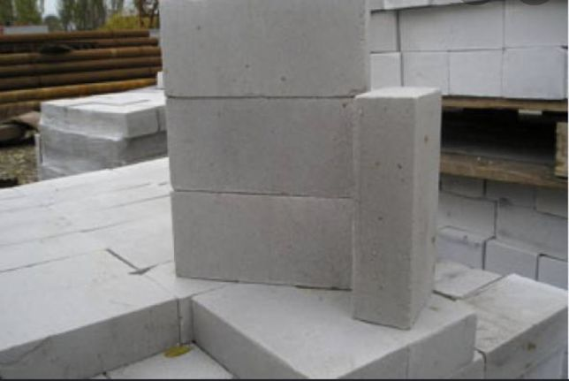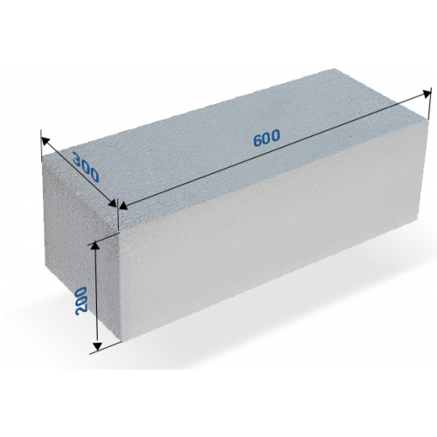
3-rasm.gatabeton blok namunalar tashqi ko’rinishi

Gazbeton harakatchanligini kamaytirmagan holda suv sarfini 25-30% kamaytirish maqsadida gazbeton qorishmasi tayyorlanayotganda va qoliplanayotganda titratish usulini qo‘llash mumkin.
Qisqa muddatli titratish gaz hosil bo‘lishiga salbiy ta’sir ko‘rsatmagan holda gazbeton qorishmasining harakatchanligini oshiradi. Titratish usulida tayyorlangan gazbetonda gaz hosil bo‘lishi tezlashadi va ko‘pchitish jarayoni 5-7 minut davom etadi, quyma texnologiyada esa ushbu jarayon 15-20 minutni tashkil etadi. Titratish usulida gazbeton tayyorlanganda 0,5-1,5 soatdan keyin uning strukturaviy mustahkamligi etarli bo‘ladi. Shu sababli titratish usulida gazbetonni yirik qoliplarga quyib, so‘ng bloklar ko‘rinishida kesib olish va avtoklavlarda issiqlik
bilan quyma texnologiyaga nisbatan qisqaroq vaqt mobaynida qayta ishlab qotirish mumkin.
Avtoklavda issiqlik va bosim ostida ishlov berish serxarajat va texnologik murakkab jarayon bo‘lgani uchun gazbetonni xona haroratida (20⁰C atrofida) suvning sarfini kamaytirgan holda sirtaktiv moddalar qo‘shib qotirish texnologiyasi yaratilgan. Xona haroratida tayyorlangan va qoliplangan gazbetonning qotishini tezlashtirish uchun atmosfera bosimi ostida bug‘lash kifoyadir.
Gazbeton ishlab chiqarish unumdorligini oshirish uchun 10-12 m³ hajmdagi (balandligi 2 m gacha) yirik bloklarni quyib, struktura mustahkamlikgacha qotirilgach, maxsus stanok yordamida standart bloklar holida kesiladi, so‘ng issiqlik bilan qayta ishlanadi.
Gazbeton frezer stanoki yordamida kalibrovkalanadi, yuzasi tekislanib jilolanadi. Hosil bo‘lgan gazbeton elementlardan armatura o‘tkazilib bir etaj balandligidagi devorbop panellar yig‘ish mumkin [3.28-31b].

1.4.2.Ko‘pikbeton

Ko‘pikbeton alohida tayyorlangan sement qorishmasi va ko‘pikni maxsus qorgichlarda aralashtirib olinadi. Qorishma portlandsement va uning turlari, havoyi ohak va boshqa bog‘lovchilar asosida tayyorlanishi mumkin.
Kukun to‘ldirgich sifatida tarkibida kremnezem bo‘lgan minerallar (kvars qumi, shlaklar, kullar va sh.k) ishlatilishi mumkin. Ko‘pik hosil qiluvchi komponent sifatida elimkanifol, saponin smolasi, alyumosulfonaftenli va turli sintetik moddalar ishlatiladi. Ko‘pik turg‘unligini oshiruvchi sifatida hayvon elimlari, suyuq shisha, temir sulfati va boshqalar ishlatiladi.
Turg‘un ko‘pik kurakchali ko‘pik hosil qiluvchi apparatlar yoki markazdan qochma prinsipda ishlaydigan nasoslar vositasida suv bilan sirtaktiv moddalarni aralashtirilib tayyorlanadi. Tayyorlangan ko‘pikbeton qoliplanadi va qotishini tezlashtirish uchun issiqlik bilan qayta ishlanadi. Qotish jarayonini kimyoviy usulda tezlashtirish maqsadida ko‘pikbeton tarkibiga kalsiy xlorid, potash va shu kabi moddalar kiritish tavsiya etiladi.
Ko'pikli beton - sement, qum, suv va ko'pik hosil qiluvchi moddadan tashkil topgan eritmaning qotishi natijasida butun hajmi bo’ylab yopiq kovaklar (ko’piklar) hosil bo’lishi hisobiga kovakli tuzilishga ega bo'lgan uyali beton.
Bunday betonlarda kovaklarning bir qismi ko'pik hosil qiluvchi qo'shimchalar bilan yaratiladi. Ko'pikli betonning mustahkamligi xom ashyoning hajmli og'irligiga, turi va xususiyatlariga, shuningdek, issiq-namlik bilan ishlov berish rejimlariga va betonning namligiga bog'liq. Uyali beton sement bog’lovchisi asosoida ishlab chiqariladi. Shuning uchun u uzoq vaqt davomida mustahkamlikga ega bo'lishi davom etadi. 40-50 yildan keyin avtoklav bo’lmagan uyali beton konstruksiyalarni o'rganish, ular nafaqat foydalanish uchun yaroqli, balki markali betonga nisbatan 3-4 marta mustahkamligi balandligi aniqlangan. Qo'shimchalar jamlanmasini kiritilishi betonning mustahkamligini oshiradi, suv sarfini va quriganida cho’kishini kamaytiradi, suv va sovuqqa chidamliligini oshiradi, muvozanat namligini va ekspluatatsion issiqlik o'tkazuvchanligini pasaytiradi.
Ko'pikli beton ishlatiladi:
  - uylarning klassik qurilishida
  - monolit uy-joy qurilishi
  - devorlar, tomlar, qavatlar, plitalar, shiftlarda issiqlik va ovoz izolyatsiyasi uchun. Bunday ko'pikli beton monolit deb ataladi.
Ko'pikli blok - ko'pikli betondan olingan qurilish blokidir, So'nggi yillarda keng tarqalgan bu material aslida XIX asrdan beri ma'lum. Ko'pikli beton hozirda
«ikkinchi tug'ilish»ni boshdan kechirayotganini aytish mumkin.

Ko'pikli betonning yana bir xususiyati shundaki, ishlab chiqarish texnologiyasi juda oddiy va katta sarmoya kiritishni talab qilmaydi. Garchi, bir tomondan, bu salbiy bo'lsa-da, chunki bozordagi ko'pikli betonning qo’lbola usulda ishlab chiqarilganligi sababli uning sifati oshishini faqat umid qilish mumkin. [3.33-36 b]

1.4.3.Yacheykali betonlar

Yacheykali betonlarning o‘rtacha zichligi 300-1200 kgm³, g‘ovakligi 60-85% bo‘ladi.
Yacheykali betonlar siqilishdagi mustahkamlik chegarasiga nisbatan quyidagi markalarga bo‘linadi: M15, M25, M35, M50, M75, M100, M150. Siqilishdagi mustahkamligiga nisbatan B0,35-B12,5 klasslarda bo‘ladi.
Yacheykali betonlarning suv shimuvchanligi, gigroskopikligi, suvga chidamliligi, g‘ovaklikning strukturasiga va makrog‘ovaklar o‘rtasidagi devorlarning mustahkamligiga bog‘liq bo‘ladi.
Yopiq g‘ovakli yacheykali betonlarning suv shimuvchanligi va sovuqqa chidamliligi yuqori bo‘ladi. Sovuqqa chidamliligi bo‘yicha yacheykali betonlar quyidagi markalarda bo‘ladi: /15, /25, /35, /50, /75, /100. Tashqi devor panellarida ishlatiladigan yacheykali beton sovuqqa chidamliligi /15, /25 bo‘lsa kifoya, doimo muzlash va erish ehtimoli bor konstruksion yacheykali betonlarning sovuqqa chidamlilik markasi /50, /100 bo‘lishi maqsadga muvofiqdir.
Yacheykali betonlarning eng muxim xossalaridan biri issiqlik o‘tkazuvchanlik bo‘lib, uning zichligi va namligiga bog‘liq bo‘ladi. Masalan, o‘rtacha zichligi 600 kgm³ bo‘lgan yacheykali betonning quruq holatdagi issiqlik o‘tkazuvchanlik koeffitsienti 0,14 Vt(m^{.0}S), 8% namlikda bo‘lsa, 0,22 Vt(m^{.0}S). Yacheykali betonlarni namlanishdan saqlash maqsadida yuzasi turli izolyasiyalovchi donali yoki sepma materiallar bilan qoplanishi mumkin. Gazbeton va ko‘pikbeton tayyorlanayotganda gidrofoblik yoki difillik xususiyatiga ega bo‘lgan polimer qo‘shimchalarni oz miqdorda kiritish, kvars qumlarini kukunlashda mexanik- kimyoviy aktivlashtirish ularni namlanishdan saqlaydi va issiqlik o‘tkazuvchanligi o‘zgarmasligini ta’minlaydi.
Yacheykali betonlarni vaqt o‘tishi bilan hajmiy kirishishi yoriqlar hosil bo‘lishiga olib keladi. Ularning kirishishi zichligiga va qotish sharoitiga bog‘liq bo‘lib, tarkibidagi suvning intensiv chiqib ketmasligini ta’minlash, ularda dastlabki yoriqlar hosil bo‘lishini ogohlantiradi. O‘rtacha zichligi 700-800 kgm³ bo‘lgan
yacheykali betonning, nisbiy namlik 70-80%, harorat 20⁰C bo‘lsa, havodagi kirishishi 0,4-0,6 mmm tashkil etadi.
Yacheykali betonlar issiqlik izolyasiyasi va konstruktiv-issiqlik izolyasiyasi buyumlari sifatida ishlatiladi. Issiqlik izolyasiyasi yacheykali betonlari tashqi ikki va uch qatlamli panellar, xonalarni ajratish pardadevorlar, turar joy va sanoat binolari tomlari va boshqa joylarda ishlatiladi.
Konstruktiv-issiqlik izolyasiyasi yacheykali betonlardan armaturasiz devorbop bloklar, toshlar, tashqi devor panellari tayyorlashda, sanoat sovuq honalari devor va tomlari qurilishida ishlatiladi [3.45-48 b].

II BO’LIM. ENERGIYA SAMARADOR POLISTROLBETON UCHUN XOMASHYO TURLARI VA ULARNING FIZIK, MEXANIK VA KIMYOVIY XOSSALARI TADQIQOTI.

2.1.Foydalanilgan materiallar

2.1.1.Havo kiritilgan (g‘ovaklashtirilgan) polistirol granulalari
"Havo kiritilgan polistirol" atamasini birinchi marta eshitganimizda, biz uni ko‘p yillar davomida kundalik hayotda faol ishlatib kelayotganimizni bilib olamiz. Bizning uy kompyuterimiz, mobil telefonimiz, televizorimiz va boshqa texnika vositalarimizni bozordan sotib olganimizda himoya qatlami sifatida, po‘kaklarga ko‘zimiz tushadi.
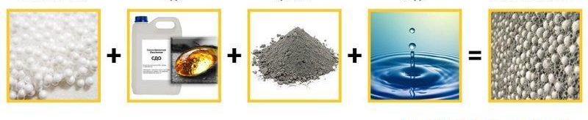4-rasm. Polistrol beton xomashyo materiallari

Bu po‘kaklar fan tilida aytilganda–“Penoplast” deb nomlanadi. Kimyoviy nuqtai nazardan, havo kiritilgan polistirol granulalari- polistirol homashyosining yengil gaz bilan to‘ldirilgan moddasidir, uning tarkibida (polimonoxlorostirol) yoki stirol komponentlari mavjuddir. Havo kiritilgan polistirolni ishlab chiqarish uchun xom ashyo polistirol granulalari bo‘lib, ular o‘z navbatida neftni qayta ishlash mahsulotidir. Shunday qilib, havo kiritilgan polistirol tabiiy materialdir va shu bilan birga kimyo sanoatining ikkilamchi maxsulotidur.
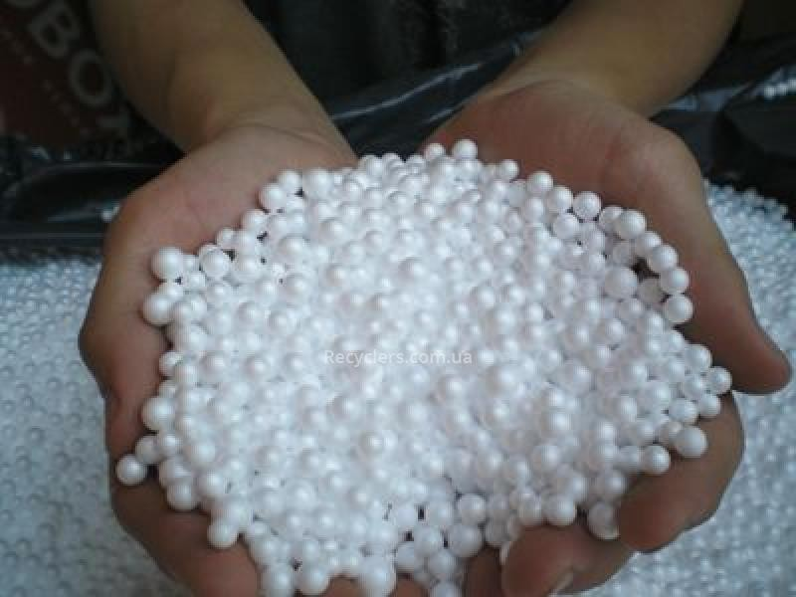

5-rasm – havo kiritilgan polistirol granulalari. [3.5]
Bugungi kunda tayyor mahsulot tarkibidagi stirol miqdori 0,002 mg/m³ dan oshmaydi hamda tarkibiga yong‘inga qarshi qo‘shimchalar qo‘shish natijasida bugungi kunga kelib polistirol ko‘pikining sifati va xususiyatlari zamonaviy ekologik talablarga javob beradigan tarzda tozalanmoqda. Havo kiritilgan polistirol qanday ishlab chiqariladi? Havo kiritilgan polistirol ishlab chiqarish texnologiyasi polistirol granulalarini ko‘paytirish va sintezlashdan iborat.1- rasmda keltirilgan – havo kiritilgan polistirol granulalari hosil qilish uchun polistirol granulalar pentan (zararsiz tabiiy gaz kondensati) va bug‘ bilan shishiriladi, natijada polistirol sharlari 20-50 marta «shishadi», shuning natijasida havo kiritilgan polistirol granulalari shakliga ortadi. Har bir granula ichidagi hujayralar havo bilan to‘ldirilib, egiluvchanlikni qo‘lga kiritadi, shundan so‘ng ular bug‘ ta’sirida bir-biriga birikadi va yengil, siqilishga chidamli bo‘lgan, izolyatsiyalovchi xususiyatli material hosil bo‘ladi. Havo kiritilgan polistirol granulalari hajmi ortgani sababli, kattaroq hajmli bunkerlar kerak bo‘ladi. Buning uchun quydagi 2-rasmda keltirilgan bunkerlardan foydalanamiz.
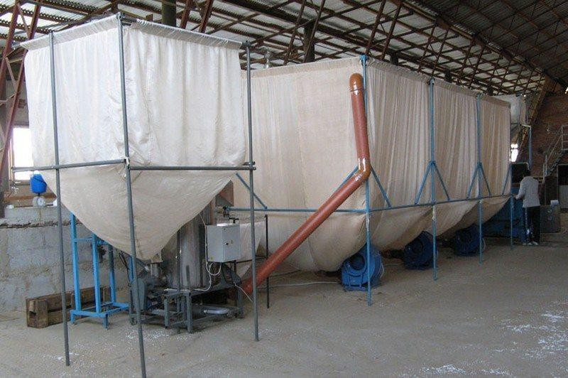
6-rasm.Havo kiritilgan polistirol granulalarini saqlovchi bunkerlar[3.5].

Havo kiritilgan polistirolning fizik-mexanik xossalari
Havo kiritilgan polistirol past issiqlik o‘tkazuvchanligi (0.030-0.040 Vt /m*C) va zichligi (15-40kg/m³) bilan tavsiflanadi. Shu bilan birga, havo kiritilgan polistirolning granulalarining mustahkamligi sababli, uzoq vaqt davomida sezilarli yuklarni ko‘taradigan konstruktiv element sifatida ishlatishga imkon beradi. Yuqori zichlikdagi havo kiritilgan polistirol granulalari turli xil shakldagi penoplastlarni ishlab chiqarishga imkon beradi. Siqilishdagi mustahkamligi zichligiga qarab, 65- 250 kg/m³.
Havo kiritilgan polistirol granulalari gigroskopik emas, bug‘ o‘tkazuvchanligi juda past (zichligiga qarab, mineral tolaga nisbatan 40-70 marta past). 7 kun
davomida suvga to‘liqligicha solinganda, umumiy hajmga nisbatan 0,6-1,5% suvni shimganini ko‘rish mumkin.

2.1.2. Bog’lovchi moddalar
Portlandsement muayyan miqdordagi ohaktoshlar va giltuproqlar aralashmasini 1450⁰C haroratda kuydirib olingan klinkerga tuyish jarayoni 3-5% gips va 15% gidravlik qo‘shimchalar qo‘shib olinadi. Klinker g‘ovak soqqachalar bo‘lib sement olish uchun yarim xomashyodir. Gips, fosfogips va borogipslarni sement tarkibiga kiritilishi uning qotishini boshqaradi. Portlandsement rasmiy ravishda 1824 yilda Ye. Cheliev (Rossiya) va Dj. Aspdin (Angliya) tomonidan yaratilganligi tan olingan. O‘zbekiston olimlaridan S.To‘xtaxo‘jaev, I.Toshpo‘latov, T.Otaqo‘ziev, B.Nudelman va boshqalarning sement turlarini yaratish va ularni ishlab chiqarish texnologiyasini mukammallashtirishdagi xissalari kattadir.
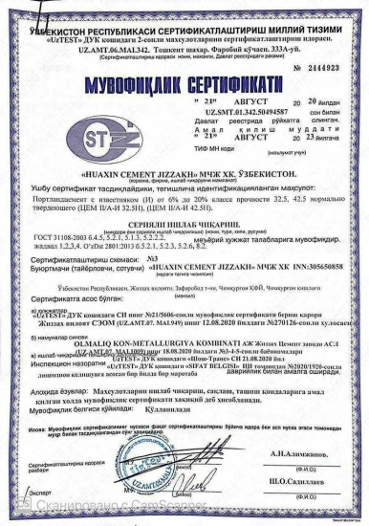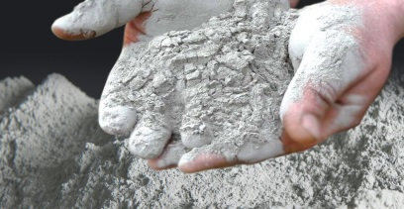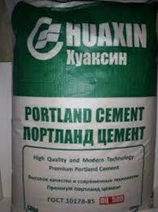
7-rasm. Huaxin sement
Sement xossalariga maydalik darajasi, normal quyuqligi, qotish davri, markasi va sh.k. kiradi. Sementning kimyoviy va mineral tarkiblari yuqorida bayon etilgan bo‘lib, ular xom ashyoning tarkibiga qarab biroz o‘zgarishi mumkin. Sementning
material tarkibiga (massa bo‘yicha, %) klinker, gips, mineral qo‘shimchalar, plastifitsirlovchi va gidrofoblovchi qo‘shilmalar kiradi. Bunday qo‘shilmalar sement massasiga nisbatan 0,1-0,3% miqdorda sement tuyish paytida kiritiladi.
Polistirolbeton qorishmasini tayyorlash uchun bog‘lovchi material sifatida “HUAXIN SEMENT JIZZAKH” zavodining PS500 D0 markasidan foydalanildi. Sementining kimyoviy va mineralogik tarkibi 1-2- jadvallarda keltirilgan.
1-javdal.

Sementlarning mineralogik tarkibi
№ | Sement turi | Asosiy minerallarning miqdolari |  |  |  | Qo‘shimchalarni ng  miqdorlari
 |  | C₃S | C₂S | C₃A | C₄AF | Opoka | SO₃
1 | PS 500 D0 | 54 | 20 | 11 | 12 | 9.2 | 2.8
2-javdal.

Sementlarning kimyoviy tarkibi
№ | Sement turi | Kimyoviy tarkibi,%
 |  | SiO₂ | Al₂O3 | Fe₂O3 | Ca | MgO | SO | Ishqor | CaO
1 | PS500 D0 | 22,1 | 5,0 | 9,0 | 64, | 0,92 | 0,9 | 1,01 | 0,27
Keltirilgan sementning solishtirma yuzasi 3000-3500 sm²/g oraliqda joylashgan. Mazkur sementda tadqiq qilinayotgan qo‘shimchalar qo‘shilgan sement toshining, sement-qumli qorishmaning fizik-mexanik xossalari aniqlandi [15; 25-b.]. Ko‘rsatilgan sementning GOST 310.1-76 va GOST 310.4-81 ga muvofiq aniqlangan fizik-mexanik xossalari 3-jadvalda keltirilgan [16; 12-22-b.]

3-javdal.
Sementning fizik-mexanik ko‘rsatkichlari
Fizik-mexanik xossalari | Ko’rsatkichlar
 | 1
Haqiqiy zichligi, g/sm³ | 3,1
To‘kilgan holatdagi zichlgi, kg/m³ | 1,3
1. Me’yoriy quyuqligi, % | 26.0
2. Birikish muddatlari, soat-min.
- boshlanishi | 2-30
- tugashi | 4-40
3. Maydaligi, % | 8,2
4. 28-kundagi mustahkamlik chegarasi, MPa:
- siqilishda | 51,0
- egilishda | 6,3
Bug‘lantirilgandan keyin siqilishdagi  mustahkamlik, MPa | 41,6
Hajm o‘zgarishining bir maromliligi | Birmaromda
GOST 310.1-76 ga muvofiq “HUAXIN SEMENT JIZZAKH” zavodining portlandsementi 500 Markasiga tegishli.
Uchuvchan kul. Kul-chiqindi asosan 5-100 mkm. oʼlchamdagi zarrachalardan tashkil topgan nozik dispeprs materialdan iborat. Uning kimyoviy-minerologik tarkibi yondiriladigan yoqilgining mineralogik qism tarkibiga toʼgʼri keladi Masalan, tosh koʼmirning yonishida kul kvars qumining dispersli zarrachalarini qamrab olgan pishgan loy moddani oʼzida ifoda etadi. slanetslarning yonishida-gips va qum aralashmali mergellar. Yoqilgʼi mineral qismining yondirilishida loy modda degidratatsiyalanadi va past asosli alyuminatlar va kalsiy silikatlari xosil boʼladi.
Butun massaning 40-65%ni tashkil etuvchi va 100 mkm.gacha boʼlgan oʼlchovdan iborat shar shaklidagi zarrachalar koʼrinishidagi shisha shaklli alyumasilikat faza kulchiqindining asosiy komponenti xisoblanadi. Kullarda kristall fazalardan L,-kvars va mullit oʼrtasidagi miqdoriy nisbat SiO₂/Аl₂O₃ nisbati bilan aniqlanadi. SiO₂/Аl₂O₃ ning oshishi bilan L-kvarsning miqdori kristall fazada ortadi, mullitniki esa kamayadi. Xuddi shu nisbatda kulning oxakni yutish boʼyicha faolligi ortadi. Temir oksidlari bilan boyitilgan kullar ancha yengil eruvchan, ularda shisha koʼproq shakllanadi.
Аgarda yoqilgining moddiy qismi koʼp miqdorda korbonatlardan iborat boʼlsa, kulda past asosli silikatlar va suv bilan oʼzaro taʼsirlasha oladigai kalsiy ferritlari hosil boʼladi.
Oʼrta Osiyo va Sibirning qator konlarining kulralga va tosh koʼmirlari, yonuvchi slanetslar yuqori kalsiyli kullarga ega.
Kullar tarkibiga oz mikdorda kuyidagi aralashma kiradi: kalsiy va magniyning erkin oksidlari, sulfatlar. sulfidlar va b.
Kullarda, odatda, turli xil koʼrinishda va koksli qoldiqlar shaklidagi uglerodlar mavjud boʼladi. Ularning tarkibi yonuvchi yoqilgʼi turiga bogʼliq: koʼmir va yonuvchi slanetslar uchun meyoriy koʼrsatkichlar boʼyicha u 4% dan kam boʼlgan miqdorni tashkil etadi. tosh koʼmirlarniki 3-12%, antratsitlarniki 15-25% ni tashkil etadi. Yonmagan zarrachalar miqdori mayindispersli fraksiyadagi kullarda yirik dispersli kullarga nisbatan kamroq boʼladi.
Kul-chiqindilarning kimyoviy tarkibi koʼmir koniga qarab oʼzgarib turadi.
Turli IES kullaridagi asosiy oksidlarning taxminiy miqdori %:
- SiO₂ -37...63;
- Al₂O₃ - 9...37;
- Fe₂O₃ - 4...17;
- CaO -1...32;
- MgO 0,1…5;
- TiO₂-0,5...2,5;
- Na₂O+K₂O-0,5...5.
Kul tarkibida yonmagan koʼmir zarrachalarining miqdorini xarakterlovchi qizdirilishdagi yoʼqotishlar 0,5 - 30% ni tashkil etadi.

Kul sifatining muhim koʼrsatkichlari uning dispersliligi va granulometrik tarkibidir. Kul-chiqindining dnspersligi xavo oʼtkazuvchanlik uslubi bilan aniqlanadigan solishtirma yuzi, shuningdek gʼalvirda elashdagi koldiqlarning koʼrsatchiklari bilan ifodalanadi. Ushbu ikkala koʼrsatkichlar oʼrtasida bevosita bogʼlikliq yoʼq. Kul-chiqindilarning solishtirma yuzi 1000...4000 sm²/g ni tashkil etadi. Koʼpgina xollarda u Sementning solishtirma yuzasiga yaqinlashadi. Yonmay qolgan yoqilgi qoldigʼining miqdori koʼp boʼlgan kullar, yuqori solishtirma yuza koʼrsatkichlariga ega.
Kullarning granulometrik tarkibi keng miqyosda oʼzgaruvchan: zarralar oʼlchamlari 1...20 mkm. Kul-chiqindilarda 85 mkm dan katta boʼlgan fraksiyalar miqdori odatda 20% dan ortmaydi. Kulning taxminan 50% zarrachalari odatda 30...40 mkm dagi oʼlchamga ega boʼladi. Yirikroq kullar yoqilgʼining mineral qismida SiO₂ va Fe₂O₃ eruvchan oksidlar yuqori tarkibda boʼlganida shakllanadi. Kulning turli fraksiyalari turli xaqiqiy va oʼrta mustaxkamlikka ega, bu zarrachalarning kimyoviy-minerologik tarkibi va shakli bilan belgilanadi. Yirik fraksiyalar yuqori miqdordagi Аl₂O₃ ega boʼladi. Zarrachalarning zichligi ularda koks zarrachalar tarkibining ortishi bilan kamayadi. Donalarning yiriklashishi sayin yonmagan boʼlakchalar tarkibi oʼsib boradi. Kulning oʼrtacha zichligi 600...1100 kg/m³ ni, xaqiqiy zichligi-1800. ..2400 kg/m³ ni tashkil etadi.
Kullar yuqori kalsiyli (SiO₂ > 20%) va past kalsiyli (SiO₂ < 20%) turlarga ajratiladi. Birinchilar uchun koʼproq kristall fazalar, ikkinchi turdagilarga, shisha va amorflashgan loy modda koʼproq toʼgʼri, keladi.
Kul kimyoviy tarkibining integral tasnifi boʼlib MgO asoslik moduli xizmat qiladi. U asosiy kullar uchun MgO > 0,9, nordonlar uchun-0,6,..0,9; yuqori nordonlar uchun- MgO < 0,6. Аsosiy kullarda Al₂O₃+MgO ning miqdoriy tarkibi 50%gacha. yuqori nordonlarda-12%gacha yetib boradi.
Kullarning solishtirma yuzasiga qarab quyidagilarga boʼlinadi: mayindispersli (S > 4000 sm²/g) oʼrta dispersli (2000...4000) va yirik dispersli
(S<2000). 800 kg/m³ dan kam toʼkma zichlikda kullar yengil, 800... 1000-oʼrta va 1000 dan ortiqda-ogʼir zigchli xisoblanadi.
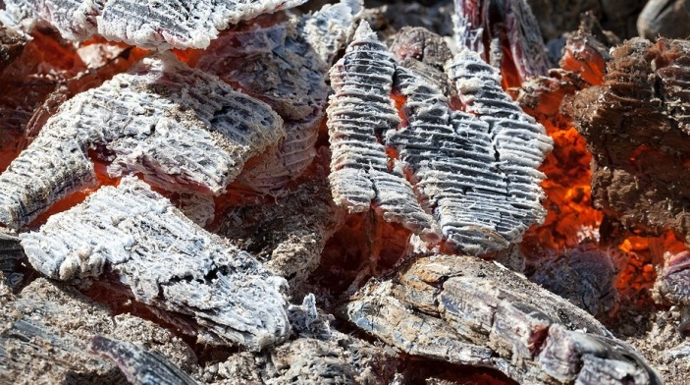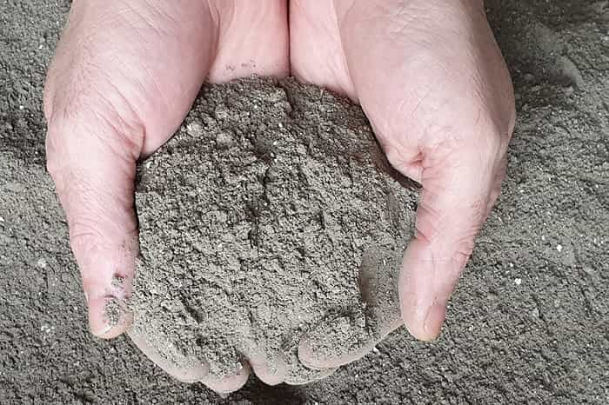
8-rasm.Ko’mir yonishi va undan xosil bo’lgan kul

Issiqlik shlaklari dona oʼlchamlari 0,14...20 mm dagi mexanik qorishmadan iborat. Kullardagi kabi yoqilgʼi shlaklarining kimyoviy tarkibi keng diapazonda- yuqori nordonli (MgO < 0,1 )dan to asosli (MgO > 0,1) kenglikda oʼzgarishi mumkin. Koʼplab issiqlik shlaklari asosan nordonlangan shlakdagi katta miqdordagi temir oksidlari (20% va undan koʼp) miqdori bilan farqlanadi. Shisha koʼrinishdagi faza miqdori 85...89%ni tashkil etadi, asosiy shlaklarda esa kamroq boʼlishi mumkin. Krislalli fazada mullit, gelelit, psevdovoldastonit, ikki kalsiyli silikat va boshqa minerallar boʼlishi mumkin.
IES larining kul va shlaklari yonmagan koʼmir zarrachalarini miqdoriga qarab 6 turga ajratyaladi: %; l-5 gacha; 2,6. .10; 3-11... 15; 4-16...20; 5-21...25, 6-25dan koʼp. Kul-chiqindilarning kimyoviy tarkibi koʼmir koniga qarab oʼzgarib turadi.
Ko'mir yoqilg'isini katta miqdorda issiqlik elektr stantsiyalarida yoqish jarayonida shlak va uchuvchi kullardan tashkil topgan mineral qoldiq hosil bo'ladi. Uchuvchan kul zarrachalarining morfologiyasi yonish harorati, sovutish tezligi va uning tarkibi bilan belgilanadi.Uchuvchi kul asosan qattiq maydonlardan iborat (zichlik∽2300-2600 kg/m³) shuningdek, tartibsiz shaklning mineral zarralari va kuymagan uglerodni o'z ichiga oladi. Va hokazo yonish usuli, ko'mir manbaiga, qarab uchuvchi ash zarracha hajmi 200 mikrondan ortiq 1 intervallarni, lekin ichi bo'sh tsenosfera va kuydirilmagan uglerod zarralar katta hajmi bor[36 – 3]
Kulining kimyoviy tarkibi silikon, alyuminiy va temir oksidlaridan iborat bo'lib, ularning nisbati ko'mir koniga, uni tayyorlash usullariga, yonish jarayoniga va boshqalarga qarab o'zgarishi mumkin, SiO₂, Na₂O, Al₂O₃, TiO₂, MgO, TiO₂ va boshqa oksidlar. Rossiyada faqat 2019-yil uchun ko'mir yoqilg'isida ishlaydigan issiqlik elektr stantsiyalaridan taxminan 25 million tonna kul va shlak hosil bo'ldi va yillik chiqim massasining faqat 10% aylanmasida ishtirok etdi. Bugungi kunda unos kul mamlakatimiz issiqlik elektr o'simliklar ekologize va mutaxassislarning fikriga
ko'ra, tovar sifatida talab etiladi [18]. Biroq, ko'mir yoqishning oltin va yon mahsulotlaridan foydalanish samaradorligini oshirish uchun terminologiya bo'yicha huquqiy va me'yoriy – texnik bazaning o'rgarishi kerak. Rossiya energetika vazirligi elektr energetikasini rivojlantirish departamenti Rossiya federatsiyasi hukumati tomonidan qattiq yoqilg'ini yoqish mahsulotlarini (oltin-loy aralashmasi, kul) qayta ishlash hajmini oshirish bo'yicha kompleks rejani tasdiqlash to'g'risida qaror qabul qilish loyihasini ishlab chiqdi ko'mir issiqlik elektr stansiyalari va qozonxonalarda yonuvchan minerallardan tashkil topgan qattiq yoqilg'ining yonishi natijasida hosil bo'lgan unos, shlaklar. Uchuvchan ko'mir kulini qayta ishlash qayta ishlashga yaxshi alternativ bo'lib, muhim iqtisodiy va ekologik foyda keltirishi mumkin [36, 22].
2011 – yilda, Xitoy, Hindiston va AQSh kabi mamlakatlarda uchuvchi kul qayta ishlash darajasi, Yevropa Ittifoqi mamlakatlarida mos ravishda 67,96.,55,79 va 46,74% tashkil etdi-93,74 % [36].Bu mamlakatlarda uchuvchi kul foydalanish usullari shakl berilgan. Ba'zi xususiyatlari va uchuvchi kul joriy dasturlar shakl ko'rsatilgan.
Uchuvchan kul qurilish sohasida materiallar o'rniga ishlatiladi. Ayniqsa, sement, beton va geopolimerlar ishlab chiqarishda agregatlar qo'shimchalari sifatida keng qo'llaniladi [3 – 5, 23 – 32]. Olingan materiallarning sifati kiritilgan kulning miqdoriga va ishlatilgan kulning holatiga bog'liq. Yuqori voltli elektr sohasida elektr ajratish, elektrodinamik ajratish, va boshqalar [5, 32] – kul ishlab chiqarilgan mahsulot sifatini yaxshilash uchun turli usullar bilan oshirish mumkin.
Kul ishlab chiqarish noorganik yoki organik biriktiruvchi moddalar uchun mustaqil bog'lovchi sifatida va faol qo'shimcha sifatida yo'llar qurilishida ishlatilgan. Bu tuproq va boshqalar mustahkamlash, avtomobil yo'llarining mustahkam poydevori va barcha qatlamlarini qurilma uchun, yo'l qurilishi uchun ishlatiladi. metallar katta miqdorda o'z ichiga olgan va yuqori harorat barqarorlikni ega [16, 30 – 33]. ularni ishlatish, turli reaktsiyalar uchun katalizatorlar va katalizatorlar tashuvchilar ishlab chiqarish uchun iqtisodiy jihatdan samarali material hisoblanadi.
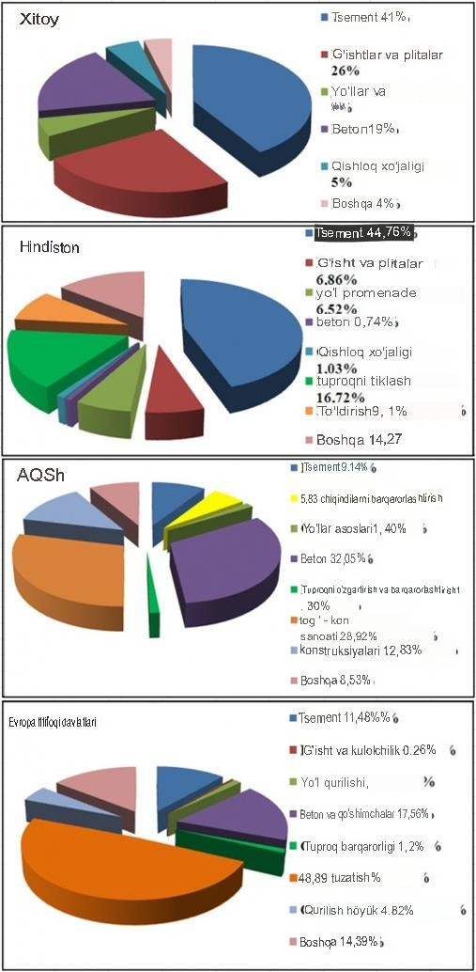
9-rasm. Uchuvchan kulni rivojlangan davlatlarda asosiy foydalanish soxalari.

2.1.3. Kimyoviy qo’shimchalar

Polistrol betonga odatda turlixil yopishqoqlikni oshiruvchi va xavo kirituvchi qo’shimchalar qo’shiladi shular jumlasidan yog'och qatroni (SDO) turli maqsadlardagi (engil, og'ir, gidro-beton, kengaytirilgan polistirolli beton, ko'pikli beton va boshqalar) betonlarni tayyorlash uchun kompleks (plastiklashtiruvchi, havo o'tkazuvchi, sovuqqa chidamli va antiseptik) qo'shimcha sifatida ishlatiladi. ). Ko'pik ishlab chiqarish uchun har qanday ishlab chiqaruvchining ko'pik generatoriga ega bo'lish kerak. Suvda bo'laklar va cho'kmalarsiz osongina eriydi, ko'pik generatorini bloklamasdan ishlaydi. Ba'zi yig'ma beton zavodlari kengaytirilgan loy beton ishlab chiqarish uchun SDO qo'shimchasidan foydalanadi (masalan, Lianozovskiy zavodi ZHBI, Moskva). Ko'pgina korxonalar zamonaviy qurilish betonlari - gazbeton, kengaytirilgan polistirolli beton va polistirolli beton ishlab chiqaradi.
DO qatronidan foydalanish xususiyatlari:
SDO tomonidan sovunlangan qo'shimcha yog'och qatroni beton aralashmasiga tsement massasining 0,1 ... 0,2% miqdorida kiritiladi.
U quyidagi maqsadlarda qo'llaniladi:
sementni 5-7% ga tejash;
tomonidan betonning zichligini kamaytirish. 100-150 kg / m3;
beton aralashmaning ish qobiliyatini yaxshilash;
mahsulotlarni shakllantirish muddatini qisqartirish;
betonning issiqlik va ovoz yalıtım xususiyatlarini yaxshilash;
sovuqqa chidamliligini oshirish;
biostabillikni oshirish;
beton buyumlarning chidamliligini oshirish.
SDO qatroni havoga kirish qobiliyatiga ega bo'lib, suvning sirt tarangligini pasaytiradi va shu bilan juda kichik havo pufakchalari - sferoidlarning paydo bo'lishiga yordam beradi. Shu bilan birga, LMS ning afzalligi havoni tsement aralashmasiga kiritishda emas, balki undagi notekis taqsimlangan (kuch va sovuqqa chidamliligini kamaytiradigan) katta havo qo'shimchalarini ko'p sonli mayda sharsimon havo pufakchalariga aylantirishdadir. . Bu pufakchalar hajmi 5 mikron yoki undan ko'p etadi boshqa ko'pik agentlari, bir qator farqli o'laroq, bu pufakchalar hajmi kamroq 1 mikron. Bir qator mutaxassislar LMSni puflovchi vosita sifatida ko'rsatadilar.
Bundan tashqari, ushbu ko'pikli vositaning xususiyati shundan iboratki, u katta havo qo'shimchalarini ko'plab kichiklarga ajratadi, bu esa olingan ko'pikli beton va kengaytirilgan polistirolli betonning sifatiga eng foydali ta'sir qiladi. Ushbu pufakchalar tsement va qum donalari orasida joylashgan bo'lib, aralashmaning ichki ishqalanishini kamaytiradi va uning harakatchanligini oshiradi. Buning oqibati aralashmaning ish qobiliyatini oshirish va delaminatsiyani oldini olishdir. Bundan tashqari, havo o'tkazuvchan beton aralashmalari suvni ko'proq ushlab turadi, chunki havo pufakchalari kanallarni yopishadi, u bo'ylab suv harakat qiladi, suv esa pufakchalarni maydalay olmaydi, ularning bosimi kichikligi sababli atmosferadan oshadi. Sovunlangan yog'och qatronining bu xususiyati nafaqat og'ir beton aralashmalardan mahsulotlar ishlab chiqarishda, balki ko'pikli beton va kengaytirilgan polistirolli beton ishlab chiqarishda ham qo'llanilgan.
LMS iste'moli va tayyorlash usuli:
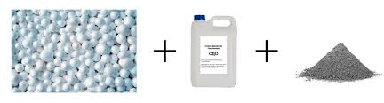
10-rasm. Daraxt yelimi SDO polistrolbeton uchun qo’shimcha

Ishlab chiqarish oldida turgan vazifalarga qarab, mahsulotlar, asbob-uskunalar va texnologik jarayonning parametrlari assortimentidan SDO qo'shimchasining ishlaydigan suvli eritmasi 2% dan 10% gacha konsentratsiyada tayyorlanadi, bu suvni aralashtirish kabi, suvga kiritiladi. beton aralashmasi 0, 05% -0,1% "quruq" nuqtai nazaridan qo'shimchaning tsement og'irligiga asoslangan *. SDO qo'shimchasidan foydalanish bo'yicha barcha kerakli hujjatlar va tavsiyalar tovar partiyasini sotib olayotganda iste'molchilarga taqdim etiladi. SDO tsementning barcha markalariga mos keladi.

Gazlangan beton uchun ko'pikli vositani tayyorlash bo'yicha tavsiyalar:
Suyuq (~ 50%) sovunlangan yog'och qatronini (SDO) suv bilan (t = 30-600S) ~ 1: 12 hajm nisbatida suyultiring va aralashtiring. Eng kamida 1017 kg / m3 zichlikdagi ~ 10% ishchi eritmasi olindi. 1055-1057 kg / m3 zichlikdagi ohak sutining (chang ohakdan) 10% eritmasini tayyorlang. Ohak suti ko'pik stabilizatoridir.
SDO qatronining ishchi eritmasiga 1: 1 hajmli nisbatda ohak suti eritmasini qo'shing, aralashmani bir hil massaga qadar aralashtiring va ko'pik generatoriga yuboring.
Eslatma:
Engil ko'pikli beton uchun hech qanday qo'shimchalardan foydalanmaslik kerak.
Ko'pikli kontsentrat SDO sizga mustahkamlik va zichlik bo'yicha ko'pikli betonning turli navlarini olish imkonini beradi, shuningdek, 400-500 markali ko'pikli betonda sement sarfini tejash imkonini beradi.
Taxminiy nisbatlar:
Tsement navi 400 - 2,6 kg
Suv - 1,72 l aralashtiramiz ~ 3 daqiqa
SDO eritmasi + ohak - 600 ml
Har qanday shakldagi moylash materiallari (hatto ohak bilan ishlatilgan moylar).

2.1.4.Polistirolbeton tayyorlash uchun ishlatiladigan suv

GOST 2874-82 ga binoan beton qorishmasi tayyorlash uchun vodoprovoddagi ichimlik, hamda vodorod ko‘rsatkichi pH 4 dan kam bo‘lmagan (ya’ni nordon emas, qizil rangga bo‘yamaydigan) suvdan foydalaniladi. Suv tarkibida sulfatlar 2700 mg/l va boshqa hamma tuzlar 5000 mg/l dan oshmasligi kerak. Suvni beton qorishmaga yaroqligi to‘g‘risida shubha paydo bo‘lsa, solishtiruvchi tekshiruv namunalarini berilgan suv va oddiy vodoprovod suvi bilan tayyorlab tekshirib ko‘rish zarur.
Beton qorishmasini tayyorlash uchun dengiz va boshqa sho‘r suvdan foydalanish mumkin, yuqorida qo‘yilgan talablarga javob bersa bo‘ldi. Faqat, uy- joy va ijtimoiy binolar ichki konstruksiyasini betonlashda, issiq va quruq iqlimdagi suv ustidagi temir-beton inshootlarida, dengiz va sho‘r suvdan foydalanib bo‘lmaydi, bu suvdagi tuzlar betonning ustki qismiga chiqib, po‘lat armaturani korroziyaga uchratadi. Betonga sepiladigan suv ham beton qorilgan suvdan bo‘lishi kerak.

2.2. Polistirolbeton tayorlashda mateiallar sifatini tekshirish uchun qo’llanilgan tadqiqot usullari.

Havo kiritilgan polistirol granulalari asosida olingan polistirolbeton kompozitsion material bo‘lib, uni o‘rganish betonning fizik- mexanik, fizik-kimyoviy va ekspulatatsion xususiyatlari, shuningdek uning tarkibiy qismlarining mikrastrukturaviy, fizikaviy, mineralogik va fazaviy-kimyoviy xususiyatlari tahlil qilmshga xar tomonlama yondashuvni talab qiladi. Polistirolbeton bloklarining turli xususiyatlarini nazorat qilish GOST lar tomonidan taqdim etilgan usullarga muvofiq amalga oshiriladi.

Polistirolbetonning fizik-mexanik xossalarini o‘rganish metodlari
Sement toshining o‘rtacha zichligi quyidagi namunalarda: - sement qumli qorishmadan tayyorlangan 20x20x20 mm o‘lchamli kubiklarda, 40x40x160 mm o‘lchamli to‘sinchalar va qirrasining uzunligi 10 sm bo‘lgan va doimiy massa hosil bo‘lgunga qadar 105⁰C temperaturada quritilgan betondan tayyorlangan kubiklarda GOST 310.4-81 bo‘yicha aniqlandi [18; 12-22-b.]
Sement-qumli qorishmaning siqilish va egilishdagi mustahkamligi 4x4x16 sm o‘lchamli to‘sinchalarning namunalarida GOST 5802-86 [19; 22-b.] bo‘yicha aniqlandi. Sement toshining siqilishdagi mustahkamlik o‘lchamlari 2x2x2 sm bo‘lgan kubiklarning namunalarida aniqlandi. O‘lchamlari 100x100x100 mm bo‘lgan betonli namunalarning siqilishdagi mustahkamligini aniqlash bo‘yicha sinovlar GOST 26633-91 yo‘riqnomalari [20; 13-21-b.] va GOST 24544-81 bo‘yicha olib borildi [21; 22-b.] va sh asosida bajarildi. Qorishmalarning qo‘zg‘aluvchanligi, o‘rtacha zichligini aniqlash GOST 5802-86 ga [22; 22-b.] muvofiq amalga oshirildi. Betonning o‘rtacha zichligini aniqlash GOST 12730.1-
78 ga muvofiq olib borildi [23; 25-b.]. Sement toshining g‘ovaklilik ko‘rsatkichlari GOST 12730.4-78ning metodikasi bo‘yicha aniqlandi. G‘ovalarning to‘liq hajmi, betondagi ochiq kapillyar g‘ovaklarning hajmi va mikrog‘ovaklilik ko‘rsatkichlari aniqlandi. G‘ovaklarning o‘rtacha o‘lcham ko‘rsatkichlari va betondagi g‘ovaklar o‘lchamlarining bir jinsliligi 7,07x7,07x7,07 sm o‘lchamli kublarning namunalarida ularning suv yutuvchanlik kinetikasi bo‘yicha GOST 12730.4-78 ga muvofiq aniqlandi [24; 25-b.].
Angren issiqlik elektro stansiyasi uchuvchan kulli qo‘shilgan polistrolbetonni mustahkamligini matematik rejalashtirish metodi
Sinash natijalari (M) ning o‘rta arifmetik qiymatlari, o‘rta kvadratik og‘ish(σ), variatsiya koeffitsienti (V) ni hisoblash va berilgan aniqlik darajasi (R) bilan natijalarni olish uchun namunalarning zarur bo‘lgan sonini aniqlashda fizik- mexanik sinovlardan olingan faktli ma’lumotlar statistik qayta ishlash orqali ko‘rib chiqildi. Qorishma va betonning fizik-mexanik xossalarini eksperimental tadqiq qilishda variatsiya koeffitsienti 4% dan katta bo‘lmagan qiymatni tashkil etdi. Eksperiment natijalarining ishonchliligini ta’minlash uchun sinovlarning har bir seriyasidagi namunalarning minimal soni beton xossalarini o‘rganish vaqtida 2 tadan kam bo‘lmagan sonda va qorishma hamda sement toshini sinashda esa oltitadan kam bo‘lmagan sonda qabul qilindi, namunalarning bunday soni GOST 10180-90 va GOST 310.1-76 ga muvofiq bajarildi[25; 46-b., 26; 14-b.].
Qo‘shimchalar qo‘shilgan og‘ir beton tarkibini aniqlash uchun giperkubda ikkinchi darajali uch faktorli rejadan foydalanildi. Bu giperkub izlanayotgan bog‘liqlarni ikkinchi darajali polinomi ko‘rinishida ifodalash imkonini beruvchi o‘zining reja klasszida oltita nuqtaga ega bo‘lgan optimal kubga yaqindir:

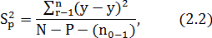
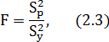
bu yerda: x-o‘zgaruvchilarning kodlashtirilgan qiymatlari; b-regressiyalar tenglamalarining koeffitsientlar. Mazkur ishda sement xamiri va toshi xossalarining qo‘llaniladigan supeplastifikatorli qo‘shimchalarga bog‘liqlik jihatlarini aniqlash maqsadida, shuningdek, tadqiq qilinayotgan jarayonlarning matematik modellarini olish va ularni statistik tahlil qilish uchun eksperimentni matematik modellashtirish usulidan foydalanildi. Matematik modellashtirish
quyidagilarni o‘z ichiga oladi: eksperiment rejasini tanlash va asoslash; tanlangan reja bo‘yicha zarur bo‘lgan qayta o‘tkazish sonini ta’minlash bilan tajribalarni o‘tkazish; regression bog‘liqliklarni olish uchun eksperimentlarning natijalarini matematik qayta ishlash.
Ushbu ishda turning regression bog‘liqliklarini bilish imkonini beruvchi ikkinchi darajali tartibdagi rejalar qo‘llanildi:

Faktorlar variatsiyasining intervallari eksperimentlarni o‘tkazishlaridan kelib chiqqan holda belgilandi. Reja amalga oshirilgandan keyin natijalarni stantart dasturlar yordamida Personalg komg‘pyuter PK da qayta ishlash o‘tkazildi, bu dastur quyidagilarni o‘z ichiga kiritadi:
- Gipotezaning teng kuchliligini va o‘tkazilgan eksperimentlarni Koxren kriteriysi bo‘yicha tekshirish, Koxren kriteriysi quyidagiga teng:
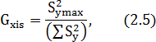
bu yerda: S_{ymax} _ dispersiyalar qatoridagi eng katta dispersiya.
Dispersiyalar qatori quyidagi shart bajarilganda bir jinsli deb hisoblanadi:
Bu yerda: G_{jad.} – jadvaldan olinadigan kattalik bo‘lib, bu kattalik α ning axamiyatlilik darajasi, erkinlik darajasi f ning soni, tajribalar soni N ga bog‘liq holda qabul qilinadi.
- Regression tenglamaning koeffitsientlarini hisoblash.
- Bu koeffitsientlarning muhimliligi (egallagan axamiyati) ni koeffitsient absolyut qiymatini uning ishonchli intervallari bilan taqqoslash aosida tekshirish. Regression tenglama shunday holda axamiyatga ega bo‘ladiki, qachonki, agar quyidagi tengsizlik bajarilsa:
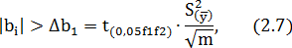
Bunda: t – Stg‘yudent kriteriysi bo‘lib, bu kriteriy ishonchlilik ehtimolligi q=0,05. f1va f2 erkinlik darajalari bilan aniqlanadi; t – reja-matritsadagi qatorlar soni; reja matritsaning tiklash dispersiyasi.
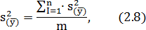
Tiklash dispersiyasi reja-matritsadagi qatorlaridagi hamma dispersiyalardan olingan o‘rta arifmetik qiymatni o‘zida namoyon etadi:
- Gipotezaning Fisher kriteriysi bo‘yicha olingan regression tenglamaga adekvatligi (tengligi)ni tekshirish:
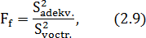
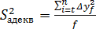
Bu yerda: – adekvatlik dispersiyasi bo‘lib, u kvadratlar qoldiq summasining erkinlik darajasi soniga bog‘liqligini namoyon etadi:
, (2.10)

bu yerda: f – reja-matritsa qatorlari soni va koeffitsientlar soni orasidagi farq, bu farq shu qatorlar yordamida olingan; Δy_{f}²- i-chi qatordagi o‘rtacha qiymat va shu qatordagi og‘ishning hisobiy kattaligi o‘rtasidagi farq sifatida aniqlanadi.
Olingan qiymat kriteriyning jadvaldagi F_{jad} qiymati bilan solishtiriladi. Tenglama yaroqli deb tan olinadi, qachonki, agar, F< F_{jad} tengsizlik bajarilsa. Aks qaytarish tekislik sirti “geometrik obrazining” izo chiziqlarini qurish. So‘ngra tanlangan omillarning o‘rganilayotgan xossaga yoki olingan modelning ilmiy interpretatsiyali jarayoniga ta’siri tahlil qilindi [27; 211-233-b.].

Polistirolbetonning fizik-kimyoviy xossalari tadqiqi usullari Sement toshini differensial-termik tahlil, rentgenfazali, infraqizil-
spektroskopik, elektronmikroskopik tadqiq qilish
Komleksli termik tahlil qilish Vengriyada MOM firmasi tomonidan SDTQ600 modelda ishlab chiqarilgan derivatografda bajarildi. Qopqoqga ega bo‘lgan platinali tigellar namunalarni ushlab turuvchi moslama sifatida xizmat qildi. Tahlillar geliyli muhitda olib borildi, bunda geliy kvarsdan ishlangan stakan ostidan berildi, mazkur stakan namuna va etalonga ega bo‘lgan termoparani yopadi. Tahlil davomida termogravimetrik (TG), differensialli termogravimetrik (DTG), differensialli termik tahlil (DTT) va temperaturaviy (T) egri chiziqlar registratsiya qilindi. Namunalarning massasi 150-250 mg ni, tarozilarning sezgirligi 100-200 mg ni, DTT va DTG – kanallarining sezgirligi 250-500 ni tashkil etdi. Kompleksli termik tahlil termik effekt bilan birgalikda ro‘y beradigan moddalarning o‘zgarishi (boshqa moddaga aylanishi) va o‘zaro ta’sirlashuv temperaturalarini aniqlash uchun qo‘lanildi [28; 289-301-b.].

Rentgenfazali tahlil
Qotgan sement toshi strukturasidagi boshlang‘ich materiallar va yangi hosil bo‘lgan mahsullarni tadqiq qilishda rentgen fazali tahlil DRON-3 umum vazifalarni bajaruvchi difraktometrda olib borildi. Bunda kukun metodidan foydalanildi, bu metod difraktometrik registratsiyali syomkada o‘z ifodasini topgan. Difraksion spektrlarni avtomatik qayta ishlash uchun signalni yozib olish raqamli shaklda olib borildi. Olingan ma’lumotlar qo‘lda «Grapher» (2.04 versiyali) grafik redaktordan foydalangan holda qayta ishlandi. Rentgen qurilmali quvurchali anod sifatida komponentlarning tarkibiga bog‘liq ravishda kobalt, mis, temirdan foydalanildi. Sifatli rentgenfazali tahlilni olib borish davomida fazalarni identifikatsiyalash vaqtida quyidagi o‘ziga xos jihatlari inobatga olindi:
- etalonli va shifrovkalanadigan rentgenogrammalardagi tekisliklararo masofalar bir-biridan 1,0% gacha bo‘lgan kattalikka farq qilishi mumkin, chunki bu ko‘p fazali kompozitsiyalarni tadqiq qilish bilan bog‘liq;
- har bir birikishdagi ishonchlilik to‘rttadan kam bo‘lmagan intensiv to‘lqin qaytishlarning mos tushishida o‘rnatildi;
- tadqiq qilinayotgan va etalonli rentgenogrammalarning intensiv difraksion maksimumlarini taqqoslash vaqtida shuni hisobga olish taqozo etildiki, jadalliklarning nisbatlari va to‘lqinlarning qaytish xarakteri kompozitsiyaning tarkibi, kristallarning o‘lchamlari va syomka qilish sharoitlariga bog‘liq bo‘ladi.

Tadqiq qilishning optik metodlari
Sement toshining olingan namunalarini optik tadqiq qilish PhilipsXL-30 rusumli skanerlaydigan elektron eritmali mikroskop yordamida olib borildi. Optik tadqiqotlar materiallarning mineralogik tarkibini aniqlash, tadqiq qilinayotgan sementli kompozitsiyalar strukturasining sirtida yangi hosil bo‘lgan gidratli mahsullarning morfologiyasini va qotishning turli rejimlari ta’siri ostida ularda ro‘y beradigan o‘zgarishlarni o‘rganish maqsadida olib borildi.

Infraqizil spektroskopiya.
Sement toshi namunalarining IQ-spektrlari Spectrum VX II («PerkinElmer 1ps» firmasi) ning infraqizil Furg‘e-spektrometrida ichki standart sifatida KV dan foydalangan holda noto‘liq ichki qaytish metodi bo‘yicha syomka qilindi. Sement toshi namunalarining spektrogrammalari spektrning qo‘shimcha solingan va qo‘shimchasiz tarkiblarda yutilish chiziqlari (liniyalari) ning o‘ziga xos xarakterli jihatlarini aniqlash uchun syomka qilinib olindi.

Elektron-mikroskopik tadqiqotlar
Gidratli fazalarning morfologiyasi va sement toshining qotish sharoitlariga hamda qo‘shimchaning turiga bog‘liq ravishda o‘zgarishini o‘rganish Joel Interactive Corporation, japan JSM-6460LA firmasining quyidagi texnik xarakteristikalarga ega bo‘lgan eritmali elektron mikroskopi yordamida olib borildi:
- Razresheniesi: 4,0 nam (30 kV).
- Tezlatuvchi kuchlanishi: 4,9 kV (10 V qadam bilan), 5 dan 30 kV gacha (100 V) qadam bilan.
Kattalashtirishi: x8 dan x300,000 gacha; Sement toshi siniq parchalarini elektron mikroskopda sinash uchun ular vakuumli postda 10-20 nam qalinlikda platina qatlamini changlatib berish bilan metallashtirildi.
Olingan syomka suratlarini shifrovkalash uchun adabiyot manbalaridan hamda sement toshi fazalarining elementli tarkibini 0,6% aniqlik bilan aniqlash imkonini beruvchi

2.3.Polistirolbetonning fizik-mexanik xossalarini tadqiq qilish

Polistirolbeton- sement toshlari va betonning xususiyatlarini o‘zgartiruvchi boshqa qo‘shimchalar yordamida havo kirituvchi qo‘shimchalardan foydalangan holda havo kiritilgan polistirolli granulalardan tashkil topgan. Polistirolbeton ishlatilish joyiga ko‘ra quydagi turlarga bo‘linadi:
- Issiqlik izolyatsion polistirolbeton: O‘rta zichlikdagi D150-D225 bo‘lgan hamda siqilishdagi mustahkamligi M2 dan past bo‘lmagan, binolarning yuk ko‘taruvchi elementlarini izolyatsiyalash uchun ishlatiladigan beton.
- Issiqlik izolatsiyasion va konstruksiyasion polistirolbeton: Binolarning energiya tejaydigan tashqi yuk ko‘taruvchi devorlarida, shu jumladan, ko‘priklarda ishlatiladigan, o‘rtacha zichlikdagi D250- D350, beton klasi B0.5 dan past bo‘lmagan beton
- Konstruksiyasion va issiqlik izolatsiyasion polistirolbeton: o‘rtacha zichligi D400- D600 ga teng beton, beton klasi B2dan past bo‘lmagan, uzunligi (1,8 m dan ortiq) peremichkalarda, shuningdek past yuklamali binolarning tashqi devorlarining ko‘taruvchi qatlami sifatida ishlatiluvchi beton.
Polistirolbeton GOST 33929-2016 talablariga javob berishi va belgilangan tartibda tasdiqlangan texnologik hujjatlarga muvofiq ishlab chiqarilishi kerak. Zavodda tayyorlangan polistirolbeton maxsulotlari va monolitik tuzilmalar standartlar va texnik shartlar GOST 25192 talablarini hisobga olgan xolda ishlab chiqarilishi kerak.
Polistirolbeton uchun quyidagi fizik - mexanik xususiyatlar aniqlanadi:
- o‘rtacha zichlik;
- siqilishdagi mustahkamligi;
- sovuqqa chidamliligi;
- issiqlik o‘tkazuvchanligi;
- bug‘ o‘tkazuvchanligi;
Polistirolbetonning o‘rtacha zichligiga qarab, uning siqilishdagi mustahkamligi va sovuqqa chidamliligi 4-jadval va 4-rasm talablarini hisobga olgan holda, qurilish normalariga muvofiq belgilanadi. [33; 12-18-b.]
4-jadval.
Polistirolbetonning fizik–mexanik xossalari
O‘rtacha zichlik | siqilishdagi mustahkamligi | Siqilishdagi kuchlanish MPa | Sovuqga chidamlilik markasi
D150 | M2 | - |  | F 35
D175 | M2,5 | - |  | F 50
D200 | M3,5 | - |  | F 75
D225 | B0,35 (M5) | 0,27 |  | F 75
D250 | B0,6 | 0,38 |  | F 100
D300 | B0,75 | 0,63 |  | F 150
D350 | B1 | 0,63 |  | F150
D400 | B1,5 | 0,65 |  | F150
D450 | B1,5 | 0,68 |  | F 200
D500 | B2 | 0,70 |  | F 200
D550 | B2 | 0,74 |  | F 200
D600 | B2,5 | 0,76 |  | F 300

Polistrol beton kilas va xajmiy og'irligi bog'lanishi
0,16

0,14

0,12

0,1

0,08

0,06

0,04

0,02

0
D100
D200
D300
D400
D500
D600
O'rtacha zichlik

1-diagramma. Turlixil zichlikdagi polistrol betonning siqilishdagi mustaxkamligini o’zgarish ko’rsatkichlari
5-jadval.
Polistirolbetonning ikkinchi guruh chegaraviy holatlari uchun, siqilishdagi mustahkamlik markasi bo‘yicha hisoblangan qarshilik kuchlari
Qarshilik turlari | Polistirolbetonning ikkinchi guruh chegaraviy holatlari uchun, siqilishdagi mustahkamlik markasi bo‘yicha hisoblangan qarshilik kuchlari
 | B0,35 |  |  | B0 |  | B0,75 |  | B1 |  | B1,5 |  | B2 | B2,5
Siqilishdagi qarshilik | 0,40 |  |  | 0,67 |  | 0,84 |  | 1,10 |  | 1,61 |  | 2,07 | 2,50
Egilishdagi qarshilik | 0,14 |  |  | 0,19 |  | 0,24 |  | 0,28 |  | 0,34 |  | 0,37 | 0,41
Cho‘zilishdagi qarshilik |  | 0,25 | 0,34 |  | 0,44 |  | 0,61 |  | 0,61 |  | 0,68 |  | 0,74

6-jadval
Polistirolbetonning birinchi guruh chegaraviy holatlari uchun, siqilishdagi mustahkamlik markasi bo‘yicha hisoblangan qarshilik kuchlari
Qarshilik turlari | Polistirolbetonning ikkinchi guruh chegaraviy holatlari  uchun, siqilishdagi mustahkamlik markasi bo‘yicha hisoblangan qarshilik kuchlari
 | B0,35 | B0,6 | B0,75 | B1 | B1,5 | B2 | B2,5
Siqilishdagi  qarshilik | 0,29 | 0,41 | 0,60 | 0,79 | 1,15 | 1,48 | 1,79
Egilishdagi  qarshilik | 0,08 | 0,11 | 0,14 | 0,16 | 0,20 | 0,22 | 0,24
Cho‘zilishda  gi qarshilik | 0,16 | 0,21 | 0,28 | 0,32 | 0,38 | 0,43 | 0,46

2.4. Polistirolbetonning fizik-kimyoviy xossalarini tadqiq qilish

Polistrolbeton qorishmalari tarkibiga Angren issiqlik elektro stansiyasi uchuvchan kulli qo’shshish ularning xossalarini sezilarli darajada o‘zgartiradi. Uchuvchan kul mineral to’ldiruvchisi beton qorishmasining qo‘zg‘aluvchanligini malum miqdorda pasaytiradi lekin biz bu kamchilikni beton qorishmaga qancha uchuvchan kul qo’shsak shuncha foyiz suv sarfini oshirdik, semend cho’kib qolish xossalarini yaxshilaydi, mustaxkamligini va issiqlik o’tkazuvchanligini oshiradi va h.k.lar.
Angren issiqlik elektro stansiyasi uchuvchan kulli kiritish suv va sement nisbatini oshiradi, suv sarfining oshishi beton mustahkamlik xarakteristikalariga salbiy tasir qilmaydi, bularning barchasi yuqori mustahkam beton olish imkoniyatlarini ochib beradi. Bunday jihatlar betonning uzoq vaqt xizmat qilishiga ya’ni, uning umrboqiyligiga ijobiy ta’sir ko‘rsatadi va uning iqtisodiy samaradorligini oshiradi va polistirol beton ishlab chiqarishda mahalliy chiqindilardan foydalanish imkoniyatini beradi va bu chiqindilar bilan to’lgan yerlardan foydalanish imkoniyatini yaratadi, ekalo’giyani ifloslanishini oldini oladi va h.k .
Angren issiqlik elektro stansiyasi uchuvchan kulli polistrol beton xossalariga ko‘rsatadigan ta’sirini tadqiq qilish uchun “HUAXIN SEMENT JIZZAKH” sement zavodining M500 D0 markadagi portlandsementidan foydalanildi. Labarato‘riya sharoitlarida tayyorlagan beton tarkibi, beton klassi B2, qorishmaning qo‘zg‘aluvchanligi 5-6 sm konus cho‘kishi bilan tavsiflanadi.
Toshkent arxitektura-qurilish inistiyuti “Qurilish materiallari,buyumlari va kanusturuksiyalari texnalogiyasi” kafedrasi laboratoriyasi va Toshkent viloyatining Yashnobod tumanidagi “DURABLE BETON” OOO ning laboratoriyasida, Jizzax politexnika inistituti Qurilish materiallari buyumlari va kanusturuksiyalarini ishlab chiqarish fakulteti labarato’riyasida polistirolbeton fizik mexanik xossalarini, tarkiblarini aniqlash bo‘yicha o‘tkazilgan tadqiqotlar natijasi uchuvchan kul eng yaxshi ekspluatatsion xossalarga ega ekanligini ko‘rsatdi.
Olingan natijalarni aprobatsiyadan o‘tkazish, uchuvchan kul mineral qo‘shimchaning beton fizik-mexanik xossalariga ta’sirini tadqiq qilish maqsadida TAQI “Qurilish materiallari,buyumlari va kanusturuksiyalari texnalogiyasi” laboratoriya bazasida eksperimental tadqiqotlar o‘tkazildi. O‘tkazilgan barcha tadqiqotlar Davlatlararo standart GOST 33929-2016 talablariga muvofiq bajarildi [34; 52-b.].
Sementli qorishma va polistirolbeton qorishmasining reologik xossalarini tadqiq qilish bo‘yicha olib borilgan eksperimental tadqiqotlarni tahlil qilish natijalari bilan quyidagilar o‘rnatildi, sement massasiga nisbatan 10, 20 30% miqdorlarda uchuvchan kul qo‘shilgan qorishmalarning o‘rganilgan tarkiblaridan eng yaxshi ko‘rsatkichlar 20% miqdordagi qo‘shimchaga ega bo‘lgan qorishmada kuzatildi. Eksperimentlar asosida polistirolbetonning fizik-mexanik xossalarini tadqiq qilish uchun uchuvchan kulning optimal miqdori sement massasiga nisbatan 20% da qabul qilindi
Tayyorlangandan keyin namunalarni qotirish uchun ular 90% namli qotirish kamerasiga joylashtirildi. Namunalar normal qotishning 3, 7, 28 kunlarida sinovlardan o‘tkazildi.
Beton namunalarining siqilishdagi va egilishdagi mustahkamliklari bo‘yicha sinovlardan o‘tkazildi. O‘tkazilgan sinovlarning natijalari mos ravishda 7 va 8– jadvallar hamda 5, 6-rasmlarda ko‘rsatilgan.
10, 11 va 12 -jadvallardan ko‘rinadiki, uchuvchan kulni mineral qo‘shimchasini polistirolbeton tarkibiga mos miqdorda qo‘shish polistirolbeton mustahkamligining oshishiga olib keladi.
O‘tkazilgan tadqiqotlarning tahlillari bilan polistirolbetonning mustahkamligi nazorat tarkiblariga nisbatan 10-12% ga oshganligi, Issiqlik o’tkazuvchanlik kayfisente esa nazorat namunasiga nisbatan deyarli 20-25% ga oshganini ko’rishimiz mumkun.
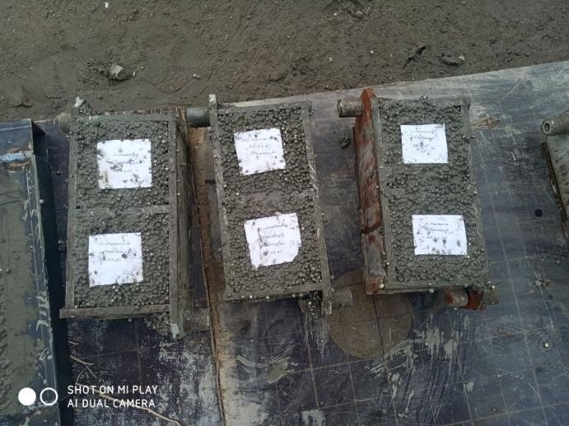 10*10*10 sm

30*30*5 sm 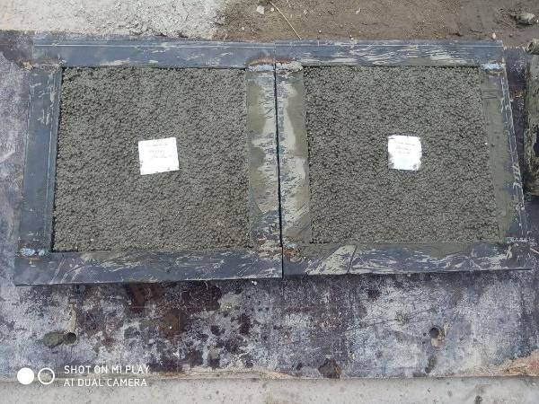
11-rasm Polistrol beton namuna
7-jadval.
O‘tkazilgan sinovlar misolida B2 klassli polistirolbeton qorishmalarning tarkiblari.
Tt/r | Materiallarning nomlanishi | Beton qorishmasining tarkibi, kg
 |  | (Kg)  1m³ | 17 litr qorishmaga to‘g‘ri keladigan nazorat qorishmalari | 17 litr qorishmaga to‘g‘ri keladigan 10%uchuvchan kul mineral  qo‘shimchali qorishmalar
11 | Sement, kg | 380,0 | 6.46 | 5.814
2 | Polistirol granula, kg | 12 | 0.204 | 0.204
3 | Suv, l | 160 | 2.71 | 2.73
4 | uchuvchan kulni  mineral 10% | 38 | 0,646 | 0.0646
5 | uchuvchan kulni  mineral 20% | 76 | 1,292 | -
6 | uchuvchan kulni  mineral 30% | 114 | 1.938 | -
7 | Kimyoviy qoshimcha 0.7% sement  massasiga nisbatan | 2,66 | 45.2 g | 45.2g

Bunda 20% li uchuvchan kulni mineral qo‘shimchali beton xossalarining ko‘rsatkichlari 10, 20, 30 % li uchuvchan kulni mineral qo‘shimchali betonlarnikiga qaraganda yuqori ekanligi aniqlandi. Shunga mos ravishda uchuvchan kulni mineral qo‘shimchasi qotishning butun muddatida betonning mustahkamligini oshiradi. Biroq mustahkamlikning eng katta o‘sishi dastlabki uch kunda kuzatildi. Bunda eng yuqori mustahkamlik uchuvchan kulni mineral qo‘shimchasi 20% miqdorda qo‘shilganda taominlanadi. 3 kun davomida siqilishdagi mustahkamlik betonning loyihaviy mustahkamligiga nisbatan 76 %ga yetadi.
8-jadval.
O‘tkazilgan sinovlar misolida B2 klassli polistirolbeton qorishmalarning tarkiblari.
T/r | Materiallarning nomlanishi | Beton qorishmasining tarkibi, kg
 |  | 17litr qorishma ga to‘g‘ri keladigan nazorat qorishmal ari materialla ri | 17litr qorishmaga to‘g‘ri keladigan 20%uchuvch an kul mineral  qo‘shimchali qorishmalar  materiallari | 17litr qorishmaga to‘g‘ri keladigan 30%uchuvcha n kul mineral  qo‘shimchali qorishmalar materiallari
1 | Sement, kg | 6.46 | 5.168 | 4.522
2 | Polistirol granula, kg | 0.204 | 0.204 | 0.204
3 | Suv, l | 2.71 | 3.25 | 3.52
4 | uchuvchan kulni  mineral 10% | 0,646 | - | -
5 | uchuvchan kulni  mineral 20% | 1,292 | 1,292 | -
6 | uchuvchan kulni  mineral 30% | 1.938 | - | 1.938
7 | Kimyoviy qoshimcha 0.7% sement  massasiga nisbatan | 45.2 g | 45.2 g | 45.2g

9-jadval.
B2 klassli polistirolbetonning 3 kunlik siqilishdagi mustahkamligining uchuvchan kul mineral qo‘shimcha miqdoriga bog‘liqligi
№ | Namunalar nomlanish | 10x10x10  sm namunalar og'irligi.(g) | 10x10x10  sm namunalar og'irligi o'rta  arifmetigi.(g) | 10x10x10 sm namunalar mustaxkamligi N/mm² | 10x10x10 sm namunalar mustaxkamligi o'rta arifmetigi  N/mm²
1 | standart tarkib | 465/467 | 466 | 1.9/1.87 | 1.88
2 | 10%  Angren issiqlik elektra stansiyasi  kuli | 473/475 | 474 | 1.97/1.98 | 1.975
3 | 20%  Angren issiqlik elektra stansiyasi  kuli. | 484/487 | 485.5 | 2.06/2.03 | 2.04
4 | 30%  Angren issiqlik elektra stansiyasi  kuli | 504/506 | 505 | 1.99/1.95 | 1.97

10-jadval.
B2 klassli polistirolbetonning 7 kunlik siqilishdagi mustahkamligining uchuvchan kul mineral qo‘shimcha miqdoriga bog‘liqligi
№ | Namunalar nomlanish | 10x10x10  sm namunalar og'irligi.(g) | 10x10x10  sm namunalar og'irligi o'rta  arifmetigi.(g) | 10x10x10 sm namunalar mustaxkamligi N/mm² | 10x10x10 sm namunalar mustaxkamligi o'rta arifmetigi  N/mm²
1 | standart tarkib | 463/466 | 464.5 | 2.17/2.46 | 2.3
2 | 10%  Angren issiqlik elektra stansiyasi  kuli | 477/476 | 476.5 | 2.40/2.54 | 2.47
3 | 20%  Angren issiqlik elektra stansiyasi  kuli. | 484.5/488 | 486.25 | 2.59/2.64 | 2.61
4 | 30%  Angren issiqlik elektra stansiyasi  kuli | 503/507 | 505 | 2.47/2.49 | 2.48

11-jadval.
B2 klassli polistirolbetonning 28 kunlik siqilishdagi mustahkamligining uchuvchan kul mineral qo‘shimcha miqdoriga bog‘liqligi

№ | Namunalar nomlanish | 10x10x10  sm namunalar og'irligi.(g) | 10x10x10  sm namunalar og'irligi o'rta  arifmetigi.(g) | 10x10x10 sm namunalar mustaxkamligi N/mm² | 10x10x10 sm namunalar mustaxkamligi o'rta arifmetigi  N/mm²
1 | Standar t tarkib | 464/468 | 466 | 2.25/2.50 | 2.37
2 | 10%  Angren issiqlik elektra stansiyasi  kuli | 473/475 | 474 | 2.45/2.58 | 2.51
3 | 20%  Angren issiqlik elektra stansiyasi  kuli. | 484/487 | 485.5 | 2.65/2.68 | 2.66
4  4 | 30%  Angren issiqlik elektra stansiyasi  kuli | 504/506 | 505 | 2.51/2.53 | 2.52

12-jadval.
B2 klassli polistirolbetonning siqilishdagi mustahkamligining Uchuvchan kul qo‘shimcha miqdoriga bog‘liqligi
t/r | Sement massasiga nisbatan uchuvchan kul. %da | Betonning siqilishdagi  mustahkamligi (MPa) kunlarda
 |  | 3 | 7 | 28
1 | Qo‘shimchasiz nazorat  namunasi | 1.88 | 2.3 | 2.37
2 | 10 | 1.97 | 2.47 | 2.51
3 | 20 | 2.04 | 2.61 | 2.66
4 | 30 | 1.97 | 2.48 | 2.52

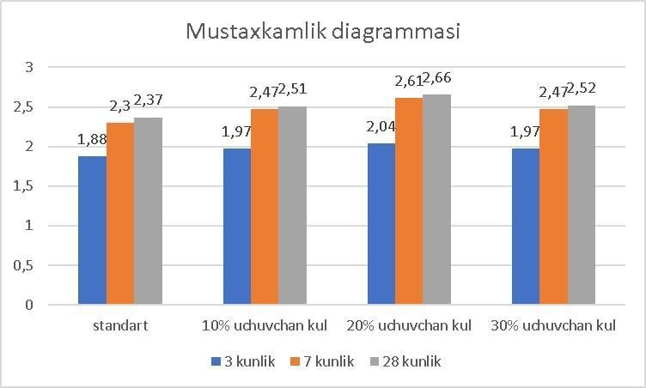
2-diagramma. Sement massasiga nisbatan Uchuvchan kul qo‘shimchasining 10-20-30% ulushi qo‘shilgan B2 klassli polistirolbetonning oddiy sharoitlarda siqilishdagi mustahkamligining o‘zgarishi qiymatlari.

13-jadval.
O‘rtacha zichligining qiymati 450 kg/m3 bo‘lgan polistirolbetonning nazorat namunalari va tarkibiga uchuvchan kul mineral qo‘shimchasidan 10%-20%-30 % qo‘shilishgan namunalarning issiqlik o‘tkazuvchanlik koefitsientini solishtirish.
t/r | Sement massasiga nisbatan uchuvchan  kul.%da | Issiqlik o'tkazuvchanliok  ko'rsatkichi
1 | Qo‘shimchasiz nazorat namunasi | 0,084
2 | 10 | 0,071
3 | 20 | 0,06
4 | 30 | 0,078

Issiqlik o'kazuvchanlik
0,09
0,084
0,08

0,07
0.071
0,06
0.078
0,05
0.06
0,04

0,03

0,02

0,01

0
Qo'shimchasi
10% uchuvchan kul
20% uchuvchan kul
30% uchuvchan kul
Issiqlik o'kazuvchanlik
3-diagramma. O‘rtacha zichligining qiymati 450 kg/m3 bo‘lgan polistirolbetonning nazorat namunalari va tarkibiga uchuvchan kul mineral qo‘shimchasidan 10%-20%-30% qo‘shilishgan namunalarning issiqlik o‘tkazuvchanlik koefitsienti diagrammasini solishtirish.
0,054
0,066
0,085
0,106
0,13
0,143

4-diagramma. O‘rtacha zichligining qiymati issiqlik o‘tkazuvchanlik koefitsientiga bog’liklik diagrammasi solishtirish.
POLISTROL BETONNING ISSIQLIK
O'TKAZUVCHANLIK KAYFISENTI
D 1 0 0
D 2 0 0
D 3 0 0
D 4 0 0
D 5 0 0
D 6 0 0
O'RTACHA ZICHLIK
ISSIQLIKO'TKAZUVCHANLIK
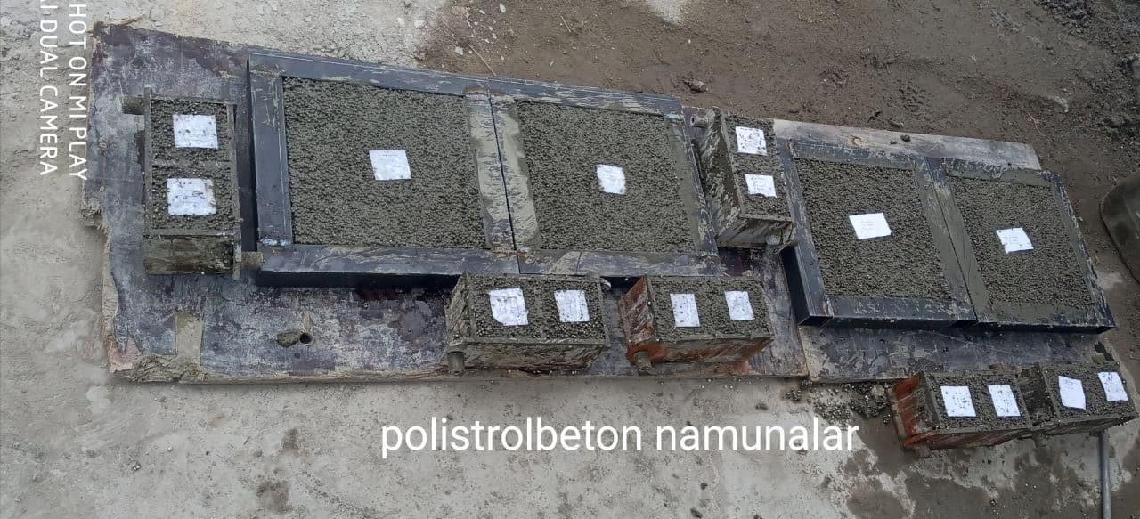
12-rasm. Sement massasiga nisbatan uchuvchan kul mineral qo‘shimchasining
10- 20% ulushi qo‘shilgan B2 klassli polistirolbeton va qo‘shimchasiz nazorat namunalari.

Uchuvchan kul mineral qo‘shimchasi beton qorishmasi tarkibiga kiritish uning suv talabchanligini massa bo‘yicha 10-30% ga oshirdi ammo bunda betonning siqilish mustahkamligi 10-12% atrofida oshadi va buni yuqoridagi 10- 11–12 jadvallar va 2-3-diagramlardan ham ko‘rish mumkin.
14-jadval
Polistirolbetonning issiqlik-fizik xususiyatlari keltirilgan [33; 12- 18b.].
O‘rt acha zichl ik | Quruq xolatdagi issiqlik o‘tkazuv chanlik koeffitsie  nti Vt/(m·°S) |  |  |  | A va B ish sharoitlarida tayyor mahsulotlarning taxminiy xususiyatlari
 |  |  | Namlik v, % |  | issiqlik o‘tkazuvchanlik koeffissienti Vt/(m·°S) |  |  | Bug‘ o‘tkazuvcha nlik,  mg/(m·ch·Pa)
 |  |  | A | B | A | B |  | A, B
D150 | 0,051 |  | 3,0 | 4,0 | 0,054 | 0,056 |  | 0,135
D175 | 0,055 |  | 3,0 | 4,0 | 0,058 | 0,060 |  | 0,128
D200 | 0,062 | 3,0 |  | 4,0 | 0,066 | 0,069 |  | 0,120
D225 | 0,066 | 3,0 |  | 4,5 | 0,071 | 0,075 |  | 0,115
D250 | 0,070 | 3,0 |  | 4,5 | 0,076 | 0,080 |  | 0,110
D300 | 0,078 | 3,0 |  | 5,0 | 0,085 | 0,091 |  | 0,100
D350 | 0,085 | 3,5 |  | 6,0 | 0,095 | 0,101 |  | 0,090
D400 | 0,095 | 3,5 |  | 6,0 | 0,106 | 0,117 |  | 0,085
D450 | 0,105 | 4,0 |  | 7,0 | 0,118 | 0,130 |  | 0,080
D500 | 0,115 | 4,0 |  | 7,0 | 0,130 | 0,145 |  | 0,075
D550 | 0,125 | 4,0 |  | 8,0 | 0,143 | 0,160 |  | 0,070
D600 | 0,135 | 4,0 |  | 8,0 | 0,158 | 0,176 |  | 0,068
Yuqoridagi 3-diagrammadan ko‘rinib turubdiki, o‘tkazilgan tadqiqotlarning natijalari bo‘yicha betonning issiqlik-fizik xossalariga Uchuvchan kul mineral qo‘shimchasining beton fizik-mexanik, kimyoviy va ekspluatatsion xossalariga ko‘rsatadigan ta’sirini, shuningdek, ko‘p funksiyali effekt (plastifikatsiya, dastlabki davrdagi qotish jadalligi, zichlikning ortishi)ni aniqlash bo‘yicha o‘tkazilgan tadqiqotlar ananaviy Sementga qaraganda yuqori effektga erishilganlikni ko‘rsatdi. ko‘rsatiladigan eng yaxshi ta’sirga uchuvchan kul mineral qo‘shimchasi portlandsement massasi bo‘yicha 20% miqdorda qo‘shganda erishish mumkinligi aniqlandi. Shunday qilib, o‘tkazilgan tadqiqotlarning natijalari bo‘yicha betonning fizik-mexanik xossalariga ko‘rsatiladigan eng yaxshi ta’sirga Uchuvchan kul mineral qo‘shimchasi portlandsement massasi bo‘yicha 20% miqdorda qo‘shganda erishish mumkinligi aniqlandi.

III BO’LIM. POLISTIROLBETONNING TEXNOLOGIYASI VA TEXNIK-IQTISODIY KO’RSATKICHLARI.

3.1. Polistirolbetonning innovatsion texnologiyasi

Biz polistirolbeton bloklari ishlab chiqarish uchun gorizontal usuldan foydalanishni maoqul ko‘rdik. Chunki bu usulda korxonada ishlayotgan hodimlarga va mashina mexanizmlarga birmuncha qulayliklar yaratiladi. Gorizontal holda korxonani loyihalaganimizda korxona tarkibiga kiruvchi barcha uskunalar bir-biri bilan yonma-yon joylashtiriladi. Maxsulot tayyor bo‘lgunga qadar vertikal holatda emas gorizontal holatda harakat qiladi.
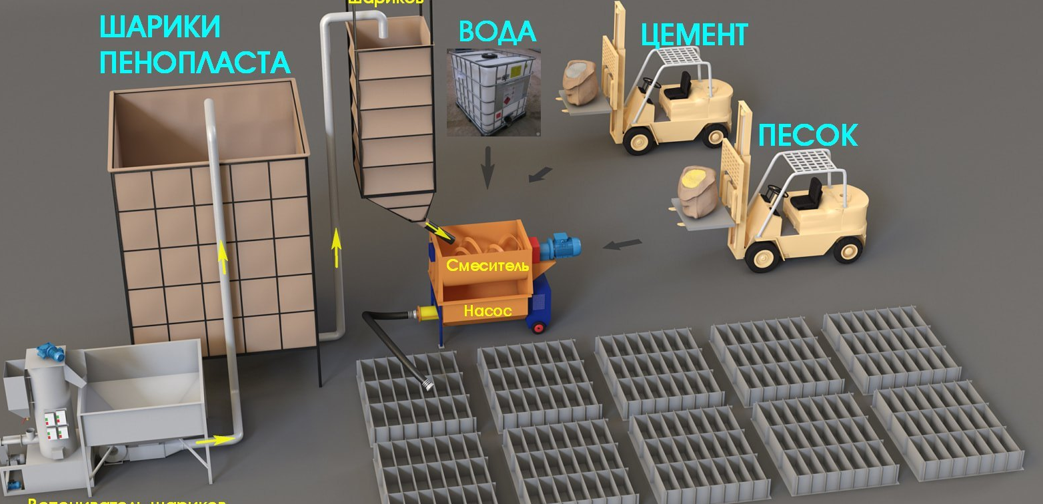
13-rasim. Ishlab chiqarish texnolo’giyasi

Ishlab chiqarishning innovatsion texnologik sxemasi quyidagi
ko‘rinishga ega.

Suv
Sement
Polistro granula
uchuvchan kul

Taqsmlovchi
Taqsmlovchi
Taqsmlovchi
Taqsmlovchi

Aralashtiruvchi qozon

Tayyor qorishma uchun bunker

Qoliplar

Zichlashtiruvchi qurilma

Quritish joyi

Tayyor maxsulot ombori

14-rasm. Polistirolbeton bloklar ishlab chiqarishning innovatsion texnologik sxemasi.
3.5. Polistirolbetonning texnik-iqtisodiy samaradorliк ko’rsatkichlari
Polistirolbeton polistirol granulalari, 160 l suv, 380kg portlandsement hamda, sement miqdoriga nisbatan 20% miqdorda Uchuvchan kul mineral qo‘shimchasi D450 zichlikdagi polistirolbeton bloklar tayyorlash uchun, bog‘lovchi sifatida portlandsement, polistirol granulalari suv Uchuvchan kul hamda kimyoviy qo‘shimcha foydalaniladi. Demak, yuqoridagi polistirolbetonning optimal tarkibini tanlash orqali tanlangan 1m³ ishlab chiqarish uchun optimal tarkib hisoblandi. Yuqoridagilarni hisoba olib, yiliga 20000 m³ polistirol bloklari ishlab chiqarish uchun yillik homashyo materiallar sarfini hisoblaymiz.
20000*1.=20000 m³ polistirol granulasi 20000*380=7600 tonna portlandsement 20000*160=3200 tonna suv
7600*0.007=5.32 tonna xavo kirituvchi kimyoviy qo‘shimchasi sarf boladi
Ishlab chiqarishdagi transportda tashish uzatishni inobatga olib 0.5-2% gacha talofat xisoblaymiz.
Portlandsement – 7600∙1.01=7676 t Suv – 3200∙1.01=3232 t
Polistirol granulasi – 20000∙1.01=20200m³ kimyoviy ko‘shimchasi – 5.32∙1.01=5.37 t
Korxonaning bir yillik maxsuldorligi uchun sarflanadigan homashyolar miqdorini yuqorida topdik, endi sutkadagi, smenadagi va 1 soatdagi homashyo sarfini aniqlaymiz.
Bunda 1 sutkada;
portlandsement – 7600/262=29 t suv – 3232/262=12.3t
polistirol granulasi – 20200 /262=77 m³ kimyoviy ko‘shimchasi –5.32/262 =0.02t

15-Jadval.
Xom ashyoviy materiallar, sotib olinadigan buyumlar va yarim tayyor mahsulotlarga bo‘lgan talabni hisoblash
t/r | Xomashyo nomi | O‘lchov birligi(kg) | Narxi(so‘m)
1 | Sement | kg | 800
2. | Polistirol granulasi | m3 | 360000
3. | Suv | l | 4
4. | kimyoviy ko‘shimchasi | l | 9000

16-Jadval.
Xomashyo materiallarga bo‘lgan talabni hisoblash
Mahsulotning  nomi | Ishlab chiqarish  hajmi |  | Sement
 | birligi | umum iy | 1 m³  uchun norma | Kerak  bo‘lgan miqdor | Narxi
 |  |  |  |  | 1kg | Umu  miy
1 | 2 | 3 | 4 | 5 | 6 | 7
Polistirol beton bloklar | m3 | 20200 | 380 | 7676000 | 800 | 6140800000

17-jadval.
Xomashyo materiallarga bo‘lgan talabni hisoblash
Mahsulotning  nomi | Ishlab chiqarish  hajmi |  | Polistrol granula
 | birligi | umum iy | 1 m³ uchun norma | Kerak bo‘lga n miqdor | Narxi
 |  |  |  |  | 1m³ | Um umi y
1 | 2 | 3 | 4 | 5 | 6 | 7
Polistirol beton bloklar | m3 | 20200 | 1 | 20200 | 360000 | 72720  00000

18-jadval.
Xomashyo materiallarga bo‘lgan talabni hisoblash
Kimyoviy ko‘shimchasi  Mahsulotning  nomi | Ishlab chiqarish  hajmi |  |  |  | Kimyoviy qo’shimcha
 | birligi |  | umum iy |  | 1 m³ uchun norma | Kerak bo‘lga n miqdor | Narxi
 |  |  |  |  |  |  | 1m³ | Um umi y
1 | 2 |  | 3 |  | 4 | 5 | 6 | 7
Polistirol beton bloklar |  | M³ |  | 20200 | 0.26 kg | 5.37t | 1l | 5370000

19-jadval.
Polistirol beton bloklari tannarxini hisoblash
T/r | Xarajatlar kalkulyatsi ya  ro‘yxati | O'lchov birligi | Yillik daromad miqdori |  |  | Kakulatsiya  birlik xarajatlar
 |  |  | Nar xi so‘ m | Kerakli miqdor | Summa so‘m | 1m3  uch un tala b |  |  | Summa so‘m
1 | 2 | 3 | 4 | 5 | 6 | 7 |  |  | 8
 | Xomashyo  -materiallar a)sement  b)polistirol granulasi  c)suv d)kimyovi qo‘shimch asi | Kg  M³  L  L | 800  360000  4  9000 | 7676000  20200  3232000  537000 | 6140800000  7272000000  12928000  4833000000 | 380  1  160  2.66 |  | 304000  360000  480  23940
2. | Texnik xarajatlar jarayon  yoqilg‘i | t |  |  | 1378780 |  |  | 68
3. | Texnik jarayon uchun elektr  energiya | kVt |  |  | 261000 |  |  | 12.9
4. | Ishchilar  asosiy ish haqi |  |  |  | 141712130 |  |  | 1015
5. | Ishchilar qo‘shimch  a ish haqi |  |  |  | 52776529 |  |  | 1612
6. | Asbob uskuna ekspluatasi  ya xarajati |  |  |  | 83531949 |  | 135
7  . | Umum korxona  xarajatlari |  |  |  | 246437393 |  | 2199.8
8  . | Sexlar bo‘yicha  xarajatlar |  |  |  | 63770458 |  | 156.9
9  . | Brak  bo‘yicha yuqotish |  |  |  | 53864977 |  | 666.5
10. | Korxona  tannarxi |  |  |  | 364072828 |  | 2023.4
11. | Ishlab chiqarishd an tashqari  xarajat |  |  |  | 14562913 |  | 720.9
12. | Maxsulot to‘liq  tannarxi |  |  |  |  |  | 697030.9

Bizning dissertatsiya mavzusi bo‘yicha ishlab chiqarish uchun loyihalanayotgan 600x300x200 va 600x300x120 o‘lchamdagi polistirolbeton bloklarning 1m³ to‘liq tannarxi 697030.9 so‘m.
Endilikda biz olib borgan tajriba natijasida polistrolbeton tannarxini quydagi xolatga keltirishimiz mumkun, 20% uchuvchan kul qo’shgan xolatda sementga nisbatan.
1 kg uchuvchan kul narxi 170so’m
1m³ polistrolbetonga 380 kg sement ketadi aynan shuning 20 % 76 kilagram sement boladi
76*800=60800so’m
76kg uchuvchan kul esa 76*170=12920so’m
Bundan ko’rinib turibdiki biz 1m³ polistro betondan uchuvchan kul qoshganimizda 60800-12920=47880so’m iqtisodiy samaradorlikka erishdik. Bu masalani bir tomoni bundan tashqari yillar davomida yo’qoladigan enegiya xarajatlarini xisoblaydigan bo’lsak bu samarani yanada ortishini kuzatishimiz mumkun, ikkinchi tomondan ekalo’giyaga bo’lgan zararlar, egallab yotilgan yer maydonlari barchasini tozalash imkoniyatini beradi.

FOYDALANILGAN ADABIYOTLAR RO‘YXATI.
  - O‘zbekiston Respublikasining qonunlari, Prezident Farmonlari va qarorlari, Vazirlar Maxkamasining qarorlari.
  - O‘zbekiston Respublikasi Prezidentining 2019 yil 23 mayda PQ-4335- sonli “Qurilish materiallari sanoatida jadal rivojlantirishga oid qo‘shimcha chora- tadbirlar to‘g‘risida”gi qarori.[6-12-b]
  - O‘zbekistonda Respublikasi Prezidentining 2019 yil 20 fevraldagi PQ- 4198-sonli “Qurilish materiallari sanoatini tubdan takomillashtirish va kompleks rivojlantirish chora-tadbirlari to‘g‘risida”gi qarori.[10-15-b]
  - O‘zbekiston Respublikasi Prezidentining 2017 yil 7-fevralda PF-4939- sonli “2017-2021-yillarda O‘zbekiston Respublikasini rivojlantirishning beshta ustuvor yo‘nalishi bo‘yicha ‘arakatlar strategiyasi” Farmoni.[16-24-b]

II-ASOSIY ADABIYOTLAR.
1 Евдокимов А.А., Брускова Л.Н. Физико-механические свойства теплоизоляционного полистиролбетона и прочность его сцепления с констр. керамзитобетоном // Новое в технологии и свойствах легких бетонов – М.: НИИЖБ,
1980. – С. 99-109

2.Рахманов В.А., Довжик В.Г., Технология и свойства полистиролбетона для стеновых конструкций // Бетон и железобетон - 1997. № 2. - С. 5-9.
- Журба О.В Легкие бетоны на основе регенерированного пенополистирольного сырья: АВтореферат дис. канд. техн. наук – Улан-Удэ, 2007. - 22 с.
- Щербаченко В.В., Филиппова И.В., Гурьева О.Я. Влияние гранулометри ческого состава полистирола на свойства полистиролбетона // Тезисы докладов научно-технической конференции – Свердловск, 1988. – С. 60-61.
- Аракелян А.А.Прочностные и деформативные свойства легких бетонов в зависимости от свойств заполнителей АВтореферат дис. канд. техн. наук – М.,1986. - 24 с.
- Köhling K. Die Herstelling von Leichtbeton unter Vervendung von vorexpandierten Stiropor-Partikeln als Zuschlagstoff // Betonstein – Zeitung Heft. – 1960. –№ 5. – S. 212.
- Muravljov M., Dragica J. EPS betona armiranog polipropilenskimvlaknima kao materijala za proizvodnju montažnih elemenata // IX Kongres Saveza Društava građevinskih konstruktera Jugoslavije / istraživača Institutu za materijale i konstrukcije Građevinskog fakulteta Univerziteta u Beogradu -1991., Cavtat 09. – 12,Т-64.
- Litzka I. Hinterschlager Bezirksstraße KM 0.300 - Versuchsabschnitt Styroporbeton // Viennen Technologic University – 1998. - № 8. - 12 s.
- Рахманов В. А., Довжик В. Г., Амханский Г. Я. Улучшение свойств и опти-мизация составов полистиролбетона // П-я Всероссийская (Международная) конфе-
ренция по бетону и железобетону, «Бетон и железобетон - пути развития». – М., 2005.- С. 35-47.
- Овчаренко Е.Г., Петров – Денисов В.Г., Артемьев В.М. Основные направления развития производства эффективных теплоизоляционных материалов. //Строительные материалы. – 1996. - № 6. – С. 2-5.
- Тонков Игорь Леонидович. Исследование физико-механических свойств полистиролбетона как материала для ремонта стен из ячеистых бетонов: Автореферат дис. канд. техн. наук / Пермь: ПермГТУ. - 2000.- 20 с.
- Парфенов В.Г. Исследование и разработка ресурсо- и энергосберегающих композиционных теплоизоляционных материалов на основе пенополистирола: Автореферат дис. канд. техн. наук. Тюмень, 2000. – 22 с.
- Аксенов С.Е., Щелованова А.С., Домашникова Н.П. Экспериментальные исследования свойств полистиролбетона различного состава // Сборник статей Достижения, проблемы и перспективные направления развития теории и практики строительного материаловедения. Материалы десятых чтений РААСН / Казань – Пенза, 2006. - C. 95-98.
- Беляков В.А. Перспективы развития исследований конструкционных и теплотехнических свойств полистиролбетона. Актуальные проблемы современого материаловедения // Сб. Материалов докладов всероссийской научной конференции молодых ученых Наука. Технологии. Инновации. - Новосибирск:НГТУ, ч. 2. – 2003. - С. 74-75.
- ГОСТ 310.1-76 “Цементы. Методы испытаний. Общие положения”16-20-б.
- ГОСТ 310.4-81 “Цементы. Методы определения предела прочности при изгибе и сжатии” 12-22-б.
- ГОСТ 310.1-76 «Цементы. Методы испытаний. Общие положения» 20-б.
- ГОСТ 310.4-81 “Цементы. Методы определения предела прочности при изгибе и сжатии” 12-22-б.
- ГОСТ 5802-86 “Растворы строителыные. Методы испытаний” 22-б. 20 ГОСТ 26633-91 “Бетоны тяжелые и мелкозернистые. Технические
условия” 13-21-б.
- ГОСТ 24544-81 “Бетоны. Методы определения деформации усадки и ползучести” 22-б.
- ГОСТ 5802-86 “Растворы строителыные. Методы испытаний”га 22-
б.
- ГОСТ 12730.1-78 “Растворы строителыные.Методыиспытаний”25-
б.
- ГОСТ 12730.4-78«Бетоны. Методы определения показателей
пористости» 25-б.
- ГОСТ 10180-90 “Бетоны. Методы определения прочности по контролғным образцам” 46-б.
- ГОСТ 310.1-76 “Цементы. Методы определения тонкости помола”
14-б.
- Lothenbach В,Vinnefeld В,Figi R.The influence of superplasticizers on the hydration of Portland cement. Proceedings of the 12th International Congress on
the Chemistry of Cement. -Montreal, 2007.- P.211-233
- Koizumi К., Umemura Y., Tsuyuki N. Effects of Chemical Admixtures on the Silicate Structure of Hydrated Portland Cement. Proceedings of the 12th International Congress on the Chemistry of Cement. - Montreal, 2007, P. 64-7
- Aignesberger A. The use of anionic melamine resin as a concrete additive.
«Ccm., Lime and cravel», 1973, №9, S. 188-192.
- Koizumi К., Umemura Y., Tsuyuki N. Effects of Chemical Admixtures on the Silicate Structure ofHydrated Portland Cement. Proceedings of the 12th International Congress on the Chemistry of Cement. - Montreal, 2007, P.64-71. 31 LothenbachВ.,VinnefeldВ., Vinnefeld F., Figi R. The influence of super- plasticizers on the hydration of Portland cement. Proceedings of the 12th International Congress on the Chemistry of Cement. - Montreal, 2007. - P. 211-
233.
- Mader U., Velten U., Ingenieur J. Blends of polycarboxylate-type superplasti- cizers in use for concrete admixtures. Бетон на рубеже третьего тысячелетия: Материалы 1-й Всерос. конф. по проблемам бетона и железобетона. - М.: Ассоциация «Железобетон», 2001. - Кн. 3. - С. 1263- 1269.
- ГОСТ 33929-2016 Полистиролбетон. Технические условия. Дата последнего изменения. 12.09.2016г. С. 38б.
- ГОСТ 30459-2008 Добавки для бетонов и строительных растворов. Определение и оценка эффективности. Приказ Госархитектстроя от 05.08.2010 г. №52.
- ГОСТ 10178-85 Портландцемент и шлакопортландцемент. Технические условия. Дата последнего изменения. 12.09.2018г. С. 25.
- ГОСТ 24544-81 Бетоны. Методы определения деформации усадки
37. Летучая зола как техногенное сырье для получения огнеупорных и изоляционных керамических материалов

III- Internet saytlari.
  - vvv.асснаб.ру
  - vvv.нормастрой.ру
  - vvv.стройприcе.cом
  - vvv.стройфирм77.ру
  - vvv.cентроснаб.ру

